PROPOSAL TUGAS AKHIR

RANCANG BANGUN SISTEM INFORMASI MANAJEMEN OPERASIONAL DAN LAYANAN KANTOR BERBASIS WEB PADA KANTOR NOTARIS DAN PPAT EKA SULISTYA, S.H., M.Kn.



OLEH:
PUTRI ALYA FADHILAH NIM 3202316139

PROGRAM STUDI D3 TEKNIK INFORMATIKA JURUSAN TEKNIK ELEKTRO
POLITEKNIK NEGERI PONTIANAK 2026

ii
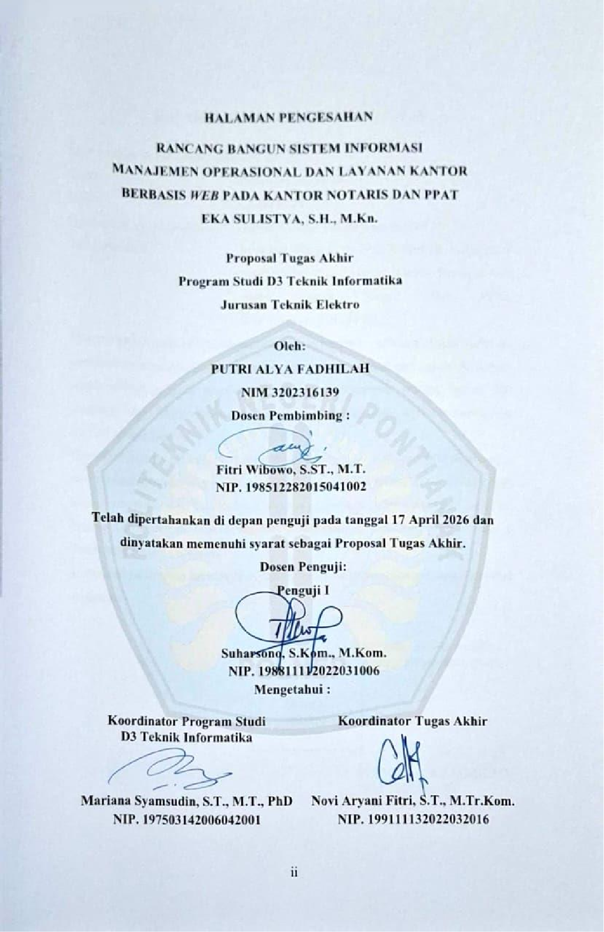

HALAMAN PERNYATAAN ORISINALITAS

Saya yang bertanda tangan dibawah ini :
Nama : Putri Alya Fadhilah
NIM 3202316139
Jurusan / Program Studi : Teknik Elektro/Teknik Informatika
Judul Proposal : Rancang Bangun Sistem Informasi Manajemen
Operasional Dan Layanan Kantor Berbasis Web Pada Kantor Notaris Dan PPAT Eka Sulistya, S.H., M.Kn.
Menyatakan dengan sebenar-benarnya bahwa penulisan proposal Tugas Akhir ini berdasarkan hasil penelitian, pemikiran dan pemaparan asli dari saya sendiri, baik untuk naskah proposal maupun kegiatan yang tercantum sebagai bagian dari proposal Tugas Akhir ini. Jika terdapat karya orang lain, saya akan mencantumkan sumber yang jelas.
Demikian pernyataan ini saya buat dengan sesungguhnya dan apabila dikemudian hari terdapat penyimpangan dan ketidakbenaran dalam pernyataan ini, maka saya bersedia menerima sanksi akademik berupa pencabutan gelar yang telah diperoleh karena karya tulis ini dan sanksi lain sesuai dengan peraturan yang berlaku di Politeknik Negeri Pontianak.
Demikian pernyataan ini saya buat dalam keadaan sadar tanpa paksaan dari pihak manapun.

Pontianak, 17 April 2026 Yang membuat pernyataan,

Materai 10.000
PUTRI ALYA FADHILAH NIM 3202316139

DAFTAR ISI
PROPOSAL TUGAS AKHIR i
DAFTAR ISI iv
DAFTAR TABEL v
DAFTAR GAMBAR vi
DAFTAR LAMPIRAN vii
BAB I PENDAHULUAN 1
  - Latar Belakang 1
  - Rumusan Masalah 3
  - Batasan Masalah 3
  - Tujuan Tugas Akhir 4
  - Manfaat Tugas Akhir 4
  - Metodologi Pelaksanaan Tugas Akhir 5
BAB II DASAR TEORI 7
  - Tinjauan Pustaka 7
  - Dasar Teori 12
BAB III RANCANGAN AWAL 17
  - Analisis Kebutuhan Sistem 17
  - Arsitektur Sistem 21
  - Perancangan Antarmuka (UI/UX) (Jika Relevan dan Opsional) 34
  - Spesifikasi Teknologi 50
  - Rencana Pengujian 53
  - Jadwal Penyelesaian Tugas Akhir 57
DAFTAR PUSTAKA 60
LAMPIRAN 62

DAFTAR TABEL
Table 2. 1 Tabel Perbandingan 10
Table 3. 1 Skenario Pengujian 54
Table 3. 2 Jadwal Pengujian Tugas Akhir 59

DAFTAR GAMBAR

Gambar 3. 1 Diagram Arsitektur Sistem 22
Gambar 3. 2 Use Case 25
Gambar 3. 3 Tabel Relasi Sistem Notaris 27
Gambar 3. 4 Halaman Daftar Sekarang 36
Gambar 3. 5 Halaman Login 37
Gambar 3. 6 Halaman Dashboard 38
Gambar 3. 7 Halaman Data Klien 39
Gambar 3. 8 Halaman Permintaan Layanan 40
Gambar 3. 9 Halaman Data Akta 40
Gambar 3. 10 Halaman Pilih Jenis Surat 41
Gambar 3. 11 Halaman Dokumen Persyaratan 42
Gambar 3. 12 Halaman Buku Tamu 43
Gambar 3. 13 Halaman Landing Page 44
Gambar 3. 14 Halaman Dashboard Klien 45
Gambar 3. 15 Halaman Permintaan Layanan Klien 46
Gambar 3. 16 Halaman Dokumen Persyaratan 46
Gambar 3. 17 Halaman Biodata Klien 47
Gambar 3. 18 Halaman Buku Tamu Klien 48

DAFTAR LAMPIRAN
Lampiran 1. Cek Plagiarism 62

  - Latar Belakang

BAB I PENDAHULUAN

Perkembangan teknologi informasi pada era modern telah mendorong berbagai bidang pekerjaan, termasuk instansi pemerintah dan swasta, untuk beralih dari sistem administrasi manual menuju sistem yang otomatis dan berbasis web. Proses administrasi yang masih dilakukan secara manual, seperti pengajuan dokumen fisik dan verifikasi berkas secara langsung, cenderung membutuhkan waktu penyelesaian yang lebih lama serta rawan menimbulkan keterlambatan dalam pelayanan. Pemanfaatan teknologi informasi memungkinkan organisasi dalam mengelola data secara lebih tertata serta mempermudah proses pengolahan dan penyimpanan informasi. Sistem informasi berbasis web juga mampu menggabungkan berbagai data ke dalam satu basis data yang terpusat, sehingga memudahkan proses pengelolaan informasi, pelacakan status, serta pengambilan keputusan secara lebih cepat dan transparan. Oleh karena itu, penerapan sistem informasi berbasis web menjadi salah satu solusi penting dalam mendukung transformasi digital serta meningkatkan kualitas pengelolaan data dan pelayanan pada suatu organisasi [1].
Pemanfaatan teknologi informasi juga mulai diterapkan dalam berbagai bidang pelayanan publik, termasuk pada bidang pelayanan hukum. Dalam sistem hukum di Indonesia, notaris merupakan pejabat umum yang berwenang untuk membuat akta autentik, yaitu akta yang dibuat oleh atau di hadapan notaris menurut bentuk dan tata cara yang ditetapkan dalam undang-undang sehingga memiliki kekuatan hukum yang sempurna [2]. Selain notaris, terdapat pula Pejabat Pembuat Akta Tanah (PPAT) yang berwenang membuat akta berkaitan dengan perbuatan hukum mengenai hak atas tanah atau hak milik atas satuan rumah susun. Kedua instansi ini melayani berbagai kebutuhan hukum masyarakat seperti pembuatan akta perjanjian, akta jual beli, akta pendirian badan usaha, akta hibah, surat kuasa, surat pernyataan, serta pengurusan dokumen pertanahan. Oleh karena itu, kegiatan administrasi pada kantor notaris dan PPAT memerlukan pengelolaan data yang baik

agar dokumen hukum yang dihasilkan dapat tersimpan secara aman dan mudah diakses ketika dibutuhkan [2].
Kantor Notaris dan PPAT Eka Sulistya, S.H., M.Kn. merupakan salah satu kantor pelayanan jasa hukum yang telah beroperasi sejak tanggal 23 Juni 2025 dan berkedudukan di Kota Pontianak, tepatnya di Jalan Pangeran Natakusuma. Kantor ini beroperasi setiap hari Senin hingga Jumat pada pukul 08.00–16.00 WIB dan libur pada hari-hari besar nasional. Layanan yang tersedia antara lain pembuatan akta perjanjian, akta jual beli, akta pendirian dan perubahan badan usaha, akta hibah, surat kuasa, surat pernyataan, serta pengurusan dokumen pertanahan dan layanan hukum lainnya, dengan layanan yang paling banyak diminati adalah pendirian atau perubahan badan usaha dan akta jual beli. Dalam menjalankan kegiatan operasionalnya, kantor ini dijalankan secara langsung oleh notaris dengan dibantu oleh tenaga bantu lepas yang dipanggil sesuai kebutuhan. Tenaga bantu lepas tersebut bertugas mencetak dan menyiapkan berkas, mendampingi notaris keluar kantor untuk keperluan penandatanganan dokumen, serta mengantarkan dokumen ke instansi lain apabila notaris berhalangan hadir. Berbagai aktivitas administrasi seperti pencatatan data klien, pengelolaan dokumen persyaratan layanan, serta pencatatan kunjungan klien masih ditangani secara langsung oleh notaris [3].
Berdasarkan hasil observasi yang dilakukan di Kantor Notaris dan PPAT Eka Sulistya, S.H., M.Kn., diketahui bahwa pengelolaan data klien dan administrasi pelayanan masih dilakukan secara manual menggunakan dokumen fisik maupun file yang tersimpan secara terpisah. Proses pencarian data klien sering kali membutuhkan waktu yang relatif lebih lama karena dokumen harus dicari secara manual pada arsip yang tersedia, misalnya ketika notaris perlu memverifikasi data klien yang pernah berkunjung atau melanjutkan proses pembuatan akta yang belum selesai. Selain itu, pencatatan kunjungan klien masih menggunakan buku tamu manual yang terkadang tidak terisi karena klien lupa melakukan pengisian atau belum mendapatkan arahan mengenai pengisian buku tamu tersebut. Kondisi tersebut menyebabkan data kunjungan tidak tercatat secara lengkap serta menyulitkan proses rekapitulasi data kunjungan dan laporan administrasi.

Penelitian sebelumnya menunjukkan bahwa sistem administrasi manual dapat menimbulkan kesulitan dalam pengelolaan data serta meningkatkan risiko kehilangan dokumen atau kesalahan pencatatan data [4].
Berdasarkan permasalahan tersebut, diperlukan suatu sistem yang mampu mengelola data klien dan pelayanan secara lebih terstruktur dan terpusat. Oleh karena itu, penelitian ini bertujuan untuk menghasilkan Sistem Informasi Manajemen Data klien dan Pelayanan Berbasis Web pada Kantor Notaris dan PPAT Eka Sulistya, S.H., M.Kn. Sistem ini dirancang untuk membantu proses pengelolaan data klien, pencatatan kunjungan klien melalui buku tamu digital berbasis QR Code, pengelolaan informasi layanan dan persyaratan dokumen, serta mempermudah proses pencarian data klien secara lebih teratur. Dengan adanya sistem ini diharapkan proses administrasi dan pelayanan pada kantor notaris dapat berjalan dengan lebih tertata serta memudahkan notaris dalam mengelola berbagai data dan informasi pelayanan.

Rumusan Masalah
Berdasarkan latar belakang yang telah dijelaskan sebelumnya, maka rumusan masalah dalam penelitian ini adalah bagaimana merancang dan membangun sistem informasi manajemen operasional dan layanan kantor berbasis web pada Kantor Notaris dan PPAT Eka Sulistya, S.H., M.Kn?

Batasan Masalah
Agar penelitian ini lebih terarah dan dapat diselesaikan sesuai kemampuan, ada beberapa batasan masalah dalam tugas akhir ini, yaitu sebagai berikut:
    - Ruang lingkup penelitian ini dilakukan pada Kantor Notaris dan PPAT Eka Sulistya, S.H., M.Kn. Sistem yang dikembangkan memiliki dua jenis pengguna, yaitu notaris selaku pengguna utama (admin) yang bertugas mengelola data dan layanan, serta klien selaku pengguna pendukung yang dapat mengakses fitur seperti melihat informasi layanan, persyaratan dokumen, mengajukan layanan secara online, dan mengisi buku tamu digital melalui scan QR Code.
    - Fitur sistem dalam penelitian ini meliputi pengelolaan data klien yaitu Create, Read, Update, Delete (CRUD), pencatatan kunjungan klien menggunakan

buku tamu digital berbasis QR Code, pengelolaan informasi layanan notaris dan PPAT beserta persyaratan dokumen, serta pencarian data klien secara terstruktur yang bertujuan untuk mempermudah staf kantor dalam mengelola dan menemukan data klien secara lebih cepat dan terstruktur.
    - Data yang dikelola dalam sistem meliputi data pengguna (admin), data klien, data kunjungan atau buku tamu, data layanan notaris, serta data informasi persyaratan dokumen yang berkaitan dengan pelayanan pada Kantor Notaris dan PPAT.
    - Teknologi yang digunakan dalam pembangunan sistem ini adalah sistem berbasis web dengan menggunakan bahasa pemrograman PHP yang didukung oleh framework Laravel serta database MySQL sebagai media penyimpanan data.
    - Sistem yang dibangun dalam penelitian ini hanya berfokus pada pengelolaan data klien, pencatatan kunjungan klien melalui buku tamu digital, serta penyediaan informasi layanan notaris dan PPAT beserta persyaratan dokumen. Sistem ini tidak mencakup pengelolaan isi atau substansi hukum akta maupun proses legal formal notaris secara langsung.

Tujuan Tugas Akhir
Tujuan dari pelaksanaan tugas akhir ini adalah untuk menghasilkan sistem informasi manajemen operasional dan layanan kantor berbasis web pada Kantor Notaris dan PPAT Eka Sulistya, S.H., M.Kn.

Manfaat Tugas Akhir
Adapun manfaat yang diharapkan dari pelaksanaan tugas akhir ini adalah sebagai berikut:
    - Bagi Kantor Notaris dan PPAT
Membantu dalam pengelolaan data klien secara lebih terstruktur, mempermudah proses pencarian data, serta meningkatkan efektivitas dan kualitas pelayanan administrasi kepada masyarakat.
    - Bagi Masyarakat

Mempermudah dalam memperoleh informasi layanan dan persyaratan dokumen secara lebih cepat dan akurat, serta mengurangi kesalahan atau ketidakefisienan kunjungan ke kantor notaris.
    - Bagi Penulis
Menambah wawasan dan pengalaman dalam menganalisis permasalahan, merancang, serta membangun sistem informasi berbasis web sesuai dengan kebutuhan instansi.

Metodologi Pelaksanaan Tugas Akhir
Metodologi pelaksanaan tugas akhir ini menggunakan metode System Development Life Cycle (SDLC) dengan model Waterfall, karena sistem yang dikembangkan merupakan sistem informasi berbasis web yang memiliki tahapan pengembangan terstruktur dan sistematis. Metode ini dipilih karena sesuai dengan kebutuhan perancangan sistem yang dilakukan secara bertahap mulai dari analisis hingga implementasi.
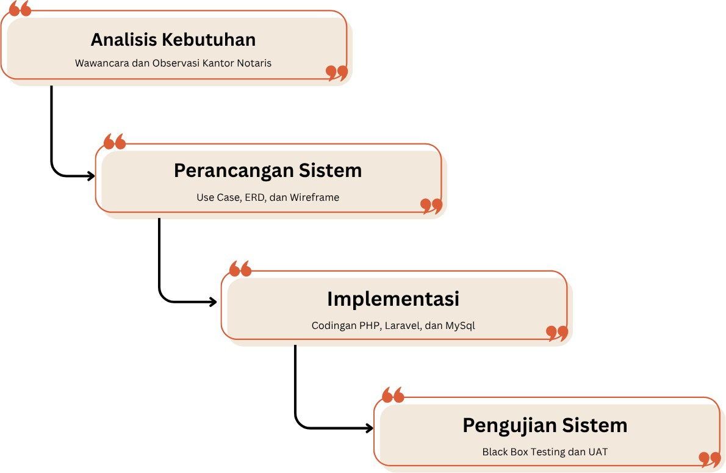

Gambar 1. 1 Metode Waterfall

Adapun tahapan dalam metode Waterfall yang digunakan dalam tugas akhir ini adalah sebagai berikut:
    - Analisis Kebutuhan (Requirement Analysis)
Pada tahap ini dilakukan identifikasi permasalahan dan kebutuhan sistem melalui observasi serta wawancara di Kantor Notaris & PPAT Eka Sulistya, S.H., M.Kn.. Analisis dilakukan untuk mengetahui kebutuhan pengguna (admin) dalam pengelolaan data klien dan pelayanan.
    - Perancangan Sistem (System Design)
Tahap ini meliputi perancangan struktur sistem seperti pembuatan use case diagram, perancangan database, perancangan alur sistem, serta desain antarmuka pengguna (user interface).
    - Implementasi (Implementation system)
Pada tahap ini dilakukan proses pembangunan sistem berdasarkan hasil perancangan yang telah dibuat sebelumnya. Sistem dikembangkan menggunakan framework Laravel dengan bahasa pemrograman PHP serta menggunakan database MySQL sebagai media penyimpanan data. Tahap ini mencakup pembuatan fitur-fitur sistem seperti pengelolaan data klien, pencatatan buku tamu, pengelolaan informasi layanan, serta pencarian data klien.
    - Pengujian Sistem (Testing)
Tahap pengujian dilakukan untuk memastikan bahwa sistem yang telah dibangun dapat berjalan sesuai dengan kebutuhan dan fungsi yang telah dirancang. Pengujian sistem dilakukan menggunakan metode Black Box Testing untuk menguji setiap fungsi pada sistem. Selain itu, dilakukan juga User Acceptance Testing (UAT) untuk mengetahui tingkat penerimaan pengguna terhadap sistem yang telah dikembangkan serta memastikan sistem dapat digunakan dengan baik oleh pengguna.

  - Tinjauan Pustaka

BAB II DASAR TEORI

Tinjauan pustaka merupakan bagian yang berisi uraian teori, konsep, serta hasil penelitian terdahulu yang relevan dengan topik penelitian. Bagian ini bertujuan untuk memberikan landasan ilmiah dalam mendukung permasalahan yang telah diuraikan pada bab sebelumnya. Dengan adanya tinjauan pustaka, penelitian yang dilakukan memiliki dasar teoritis yang jelas dan terarah.
Dalam penelitian ini, tinjauan pustaka membahas konsep mengenai sistem informasi, pelayanan administrasi pada kantor notaris, pengelolaan data klien, serta pemanfaatan web sebagai media informasi dan pengelolaan data. Selain itu, disertakan pula hasil penelitian terdahulu yang berkaitan dengan pengembangan sistem informasi berbasis web pada instansi pelayanan. Uraian teori dan penelitian terdahulu tersebut menjadi acuan dalam merancang dan mengembangkan sistem yang sesuai dengan kebutuhan kantor notaris.

Ringkasan Penelitian Terdahulu
      - Penelitian yang dilakukan oleh Zikra, Kuntara, dan Hutabarat [1] dengan judul "Perancangan Sistem Informasi Berbasis Web untuk Pengelolaan Permohonan Data pada Instansi Pemerintah" bertujuan untuk merancang sistem informasi berbasis web yang efisien, transparan, dan berorientasi pada kepuasan pemohon dalam mengelola permohonan data di instansi pemerintah. Metode yang digunakan dalam penelitian ini adalah Research and Development (R&D) dengan analisis perancangan menggunakan Unified Modeling Language (UML) serta evaluasi sistem menggunakan metode white-box testing. Hasil penelitian menunjukkan bahwa sistem yang dikembangkan, dengan fitur formulir permohonan online, pelacakan status real-time, dan dashboard visual, mampu berfungsi sesuai spesifikasi dengan cakupan pengujian mencapai 100%. Namun, penelitian ini hanya berfokus pada pengelolaan permohonan data di instansi pemerintah secara umum dan belum diterapkan pada

7

kebutuhan spesifik kantor notaris dan PPAT, seperti manajemen data klien.
      - Berdasarkan Undang-Undang Republik Indonesia Nomor 2 Tahun 2014 tentang Jabatan Notaris [2], dijelaskan bahwa notaris merupakan pejabat umum yang memiliki kewenangan untuk membuat akta autentik serta memiliki kewenangan lain sebagaimana diatur dalam peraturan perundang-undangan. Ketentuan ini menunjukkan bahwa keberadaan notaris memiliki peran penting dalam memberikan kepastian hukum melalui pembuatan akta autentik. Namun, undang-undang tersebut lebih menekankan pada aspek hukum jabatan notaris dan belum membahas mengenai pemanfaatan sistem informasi dalam pengelolaan administrasi di kantor notaris dan PPAT.
      - Penelitian yang dilakukan oleh Hedianto dan Susilowati (2018) [3] dengan judul “Sistem Informasi Administrasi pada Kantor Notaris dan PPAT” bertujuan untuk membantu pengelolaan administrasi serta penyimpanan data pada kantor notaris dan PPAT agar lebih rapi dan mudah diakses. Metode yang digunakan dalam penelitian ini adalah metode analisis dan perancangan sistem informasi dengan pendekatan berbasis komputer. Hasil penelitian menunjukkan bahwa sistem informasi yang dikembangkan mampu membantu proses pengolahan data administrasi menjadi lebih tertata dan mempermudah pencarian data. Akan tetapi, penelitian ini masih terbatas pada pengelolaan administrasi dan belum membahas secara lengkap manajemen data klien dalam sistem berbasis web.
      - Penelitian yang dilakukan oleh Priatna (2020) [4] dengan judul “Perancangan Sistem Informasi Pengelolaan Data Akta Notarisl Berbasis Web” bertujuan untuk merancang sistem informasi yang dapat membantu pengelolaan data akta notaris secara lebih terstruktur. Metode yang digunakan dalam penelitian ini adalah metode perancangan sistem berbasis web dengan tahapan analisis kebutuhan, perancangan sistem, serta implementasi. Hasil penelitian menunjukkan bahwa sistem

informasi yang dikembangkan mampu membantu proses pencatatan, penyimpanan, dan pencarian data akta secara lebih mudah. Namun, penelitian ini hanya berfokus pada pengelolaan data akta notaris dan belum mencakup pengelolaan data klien secara menyeluruh.

Analisis Perbandingan
Membuat tabel perbandingan antara sistem atau metode yang diusulkan dengan sistem yang telah ada pada penelitian sebelumnya. Tabel ini harus mencakup aspek-aspek seperti:
- Fitur atau fungsi sistem
- Teknologi yang digunakan
- Kelebihan dan kekurangan
- Hasil yang dicapai
Contoh tabel perbandingan dapat dilihat pada table 2.1

10

Table 2. 1 Tabel Perbandingan

No | Aspek | Zikra, Kuntara, dan Hutabarat (2025) | Hedianto & Susilowati (2018) | Priatna (2020) | Sistem yang Diusulkan
1 | Teknologi | Web-based (PHP Framework) | Web-based | Web-based | Web-based (PHP Laravel + MySQL)
2 | Fitur Utama | Formulir permohonan online, pelacakan status real-time, notifikasi email, dashboard visual,  kritik & saran | Sistem administrasi notaris dan PPAT | Pengelolaan data akta notaris | Manajemen data klien, layanan, buku tamu digital QR Code
3 | Kelebihan | Transparan, mendukung evaluasi layanan melalui dashboard dan  umpan balik pengguna | Membantu pengolahan data administrasi dan pencarian data | Mempermudah pencatatan  dan  penyimpanan data akta | Pengelolaan data klien lebih terintegrasi dan pencatatan kunjungan digital
4 | Kekurangan | Belum diterapkan  pada kebutuhan spesifik kantor notaris (manajemen data klien) | Belum membahas manajemen data klien | Hanya fokus pada data akta | -
5 | Hasil Penelitian | Mendukung transformasi digital pelayanan publik | Administrasi menjadi lebih tertata | Pengelolaan data akta lebih terstruktur | Sistem membantu pengelolaan data klien dan pelayanan secara lebih terorganisir

Kebaruan Sistem yang Diusulkan
Kebaruan dari sistem yang diusulkan dalam penelitian ini terletak pada pengembangan Sistem Informasi Manajemen Data Klien dan Pelayanan Berbasis Web yang dirancang khusus untuk mendukung kegiatan administrasi pada kantor notaris dan PPAT. Berbeda dengan penelitian sebelumnya yang umumnya hanya berfokus pada pengelolaan data akta atau administrasi secara umum, sistem yang diusulkan mengintegrasikan pengelolaan data klien, data layanan, serta pencatatan kunjungan klien dalam satu sistem yang saling terhubung. Selain itu, sistem ini dilengkapi dengan fitur buku tamu digital berbasis QR Code yang memungkinkan klien melakukan pencatatan kunjungan secara lebih mudah dan otomatis.
Kebaruan lainnya terdapat pada penggunaan teknologi sistem berbasis web yang dibangun menggunakan bahasa pemrograman PHP dengan framework Laravel serta database MySQL sebagai media penyimpanan data. Penerapan teknologi tersebut diharapkan mampu membantu proses pengelolaan data klien, penyimpanan dokumen persyaratan layanan, serta pencarian data secara lebih teratur. Sistem ini juga dirancang untuk menyesuaikan kondisi kantor notaris yang memiliki keterbatasan sumber daya manusia, sehingga dapat membantu notaris dalam mengelola kegiatan administrasi dan pelayanan secara lebih praktis, terstruktur, dan terpusat.

Dasar Teori
Dasar teori berisi konsep, teori, atau prinsip-prinsip ilmiah yang mendukung tugas akhir. Bagian ini menjelaskan landasan teoritis yang digunakan untuk merancang sistem atau menjawab rumusan masalah. Contoh struktur dasar teori sebagai berikut:

Konsep Dasar
  - Sistem Informasi
Sistem informasi merupakan suatu sistem yang terdiri dari berbagai komponen yang saling berhubungan untuk mengumpulkan, mengolah, menyimpan, dan menyajikan informasi dalam suatu organisasi. Sistem informasi digunakan untuk mendukung proses pengambilan keputusan serta

membantu kegiatan operasional organisasi. Dengan adanya sistem informasi, proses pengelolaan data dapat dilakukan secara lebih terstruktur dan teratur sehingga informasi yang dihasilkan menjadi lebih akurat dan mudah digunakan. Selain itu, sistem informasi juga memanfaatkan teknologi komputer untuk membantu proses pengolahan data secara lebih efektif. Oleh karena itu, penerapan sistem informasi sangat penting dalam mendukung aktivitas organisasi agar dapat berjalan dengan lebih efisien dan terorganisir [5].

Sistem Informasi Berbasis Web
Sistem informasi berbasis web merupakan sistem informasi yang dibangun menggunakan teknologi web sehingga dapat diakses melalui jaringan internet menggunakan browser. Sistem ini memungkinkan pengguna untuk memperoleh informasi secara lebih mudah tanpa perlu menginstal aplikasi tambahan pada perangkat tertentu. Selain itu, sistem berbasis web juga memungkinkan pengelolaan data secara terpusat sehingga memudahkan proses penyimpanan dan pengolahan data. Dengan adanya sistem informasi berbasis web, proses pengelolaan informasi dapat dilakukan secara lebih cepat dan efisien dalam mendukung kegiatan operasional organisasi [6].

Manajemen Operasional dan Data Klien
Manajemen operasional merupakan proses pengelolaan seluruh kegiatan organisasi agar berjalan secara efektif dan efisien, termasuk di dalamnya pengelolaan data klien sebagai salah satu aspek pendukung kelancaran proses bisnis. Pengelolaan data klien mencakup kegiatan pencatatan, penyimpanan, pengolahan, serta pencarian data yang diperlukan dalam kegiatan pelayanan dan administrasi. Pengelolaan data klien yang baik mendukung kelancaran operasional dengan menyediakan informasi yang cepat, tepat, dan akurat, sehingga mempermudah proses pencarian data ketika dibutuhkan. Dengan penerapan sistem informasi yang terkomputerisasi, organisasi dapat meningkatkan kinerja proses bisnis serta kualitas pelayanan kepada klien [7].

Layanan
Layanan merupakan serangkaian aktivitas yang diberikan oleh suatu lembaga atau instansi untuk memenuhi kebutuhan pengguna dalam melaksanakan tugasnya. Pada dasarnya, pelayanan diperlukan oleh semua pihak karena tidak mungkin memisahkan layanan dari kegiatan operasional suatu organisasi. Dalam konteks kantor notaris dan PPAT, layanan mencakup berbagai kegiatan seperti pembuatan akta autentik, pengurusan dokumen hukum, serta pemberian informasi kepada masyarakat terkait prosedur dan persyaratan yang diperlukan. Pengelolaan informasi layanan yang terstruktur sangat diperlukan agar masyarakat dapat memperoleh informasi secara mudah dan cepat sebelum melakukan kunjungan ke kantor, sehingga proses pelayanan dapat berjalan lebih efisien [8].

Teori Pendukung
System Development Life Cycle (SDLC) merupakan metodologi siklus hidup pengembangan perangkat lunak yang digunakan untuk proses pembuatan dan pengubahan sistem secara terstruktur melalui beberapa tahapan, mulai dari analisis kebutuhan, perancangan sistem, implementasi, hingga pengujian sistem. Metodologi ini membantu pengembang dalam merancang sistem secara sistematis sehingga sistem yang dihasilkan dapat sesuai dengan kebutuhan pengguna. Dalam proses perancangan sistem, digunakan Unified Modeling Language (UML) sebagai bahasa pemodelan standar untuk menggambarkan struktur serta alur kerja sistem yang akan dibangun. UML menggunakan berbagai jenis diagram yang merepresentasikan aspek-aspek berbeda dari sistem, termasuk diagram struktur, diagram perilaku, dan diagram interaksi seperti use case diagram dan activity diagram [9]. Selain itu, teknologi Quick Response Code (QR Code) juga dapat diterapkan dalam sistem informasi untuk mempermudah proses identifikasi dan pencatatan data secara cepat melalui proses pemindaian menggunakan perangkat digital. Penggunaan QR Code memungkinkan proses pencatatan data dilakukan secara otomatis sehingga dapat meningkatkan efisiensi serta meminimalkan kesalahan pencatatan data dalam sistem informasi [10].

- Teknologi yang Digunakan

PHP
PHP merupakan bahasa pemrograman yang banyak digunakan dalam pengembangan aplikasi berbasis web. PHP bekerja pada sisi server (server-side scripting) sehingga mampu memproses data yang dikirimkan oleh pengguna sebelum ditampilkan kembali pada halaman web.. Bahasa pemrograman ini bersifat open source serta mudah diintegrasikan dengan berbagai sistem manajemen basis data. Oleh karena itu, PHP banyak digunakan dalam pengembangan sistem informasi berbasis web karena mampu mendukung pembuatan aplikasi yang dinamis dan interaktif [11].

Framework Laravel
Laravel merupakan salah satu framework yang digunakan dalam pengembangan aplikasi berbasis PHP. Framework ini menyediakan berbagai fitur yang dapat mempermudah proses pengembangan sistem seperti pengelolaan routing, autentikasi pengguna, serta manajemen database. Dengan menggunakan Laravel, struktur kode program dapat disusun dengan lebih rapi dan terorganisir sehingga mempermudah proses pengembangan maupun pemeliharaan sistem. Selain itu, Laravel juga mendukung pengembangan aplikasi berbasis web yang lebih cepat dan efisien [11].

MySql
MySQL merupakan sistem manajemen basis data (Database Management System/DBMS) yang digunakan untuk menyimpan dan mengelola data dalam suatu aplikasi. MySQL menggunakan bahasa SQL (Structured Query Language) untuk melakukan proses pengolahan data seperti menambah, mengubah, menghapus, dan menampilkan data. Dalam sistem informasi berbasis web, MySQL sering digunakan sebagai media penyimpanan data karena mampu menangani pengelolaan data dalam jumlah besar serta memiliki kinerja yang cukup baik. Dengan adanya database MySQL, data pada sistem informasi dapat disimpan secara

terstruktur sehingga memudahkan proses pencarian dan pengolahan data dalam sistem [11].

Hubungan dengan Tugas Akhir
Teori-teori yang telah dijelaskan sebelumnya menjadi landasan dalam perancangan Sistem Informasi Manajemen Operasional dan Layanan Kantor Berbasis Web pada Kantor Notaris dan PPAT Eka Sulistya, S.H., M.Kn. Konsep sistem informasi digunakan sebagai dasar dalam pengelolaan data klien dan pelayanan pada sistem yang dikembangkan. Teori mengenai sistem informasi berbasis web menjadi acuan dalam pengembangan sistem agar dapat diakses secara mudah melalui browser. Selain itu, metode pengembangan sistem digunakan sebagai panduan dalam proses perancangan dan pembangunan sistem mulai dari tahap analisis kebutuhan hingga implementasi sistem. Teknologi seperti PHP, framework Laravel, dan database MySQL digunakan sebagai tools utama dalam pembangunan sistem sehingga sistem yang dihasilkan dapat membantu proses pengelolaan data klien dan pelayanan secara lebih teratur serta mempermudah proses administrasi pada kantor notaris.

BAB III RANCANGAN AWAL

Rancangan awal sistem yang akan dikembangkan dalam penelitian ini. Rancangan awal sistem disusun sebagai dasar dalam proses pembangunan Sistem Informasi Manajemen Data Klien dan Pelayanan Berbasis Web pada Kantor Notaris dan PPAT Eka Sulistya, S.H., M.Kn. Pada tahap ini dilakukan perencanaan dan perancangan sistem secara menyeluruh agar sistem yang dibangun dapat sesuai dengan kebutuhan pengguna serta mampu mendukung kegiatan administrasi yang ada.
Pembahasan dalam bab ini meliputi analisis sistem dan perancangan sistem yang digunakan dalam pengembangan aplikasi. Perancangan dilakukan secara terstruktur untuk menggambarkan alur kerja sistem secara jelas, termasuk fitur pengelolaan data klien, pencatatan kunjungan melalui buku tamu digital berbasis QR Code, serta pengelolaan informasi layanan dan persyaratan dokumen. Dengan adanya rancangan awal ini, diharapkan sistem yang dibangun dapat berjalan dengan baik dan mempermudah proses pelayanan serta pengelolaan data pada kantor notaris.

Analisis Kebutuhan Sistem
Bagian ini menjelaskan kebutuhan sistem yang akan dibangun, baik kebutuhan fungsional maupun non-fungsional.

Kebutuhan Fungsional
Kebutuhan fungsional merupakan kebutuhan yang berkaitan dengan fitur atau fungsi utama yang harus dimiliki oleh sistem yang akan dibangun. Sistem Informasi Manajemen Data Klien dan Pelayanan Berbasis Web pada Kantor Notaris dan PPAT Eka Sulistya, S.H., M.Kn. dirancang untuk mendukung proses pengelolaan data dan pelayanan secara lebih terstruktur. Adapun kebutuhan fungsional dalam sistem ini adalah sebagai berikut:

17

      - Manajemen Data Klien
Sistem harus mampu mengelola data klien yang meliputi proses penambahan data, pengubahan data, penghapusan data, serta menampilkan data klien secara terstruktur. Data klien yang disimpan meliputi nama, alamat, nomor telepon, email, dan informasi pendukung lainnya.
      - Manajemen Permintaan Layanan Klien
Sistem harus menyediakan fitur untuk mengelola data permintaan layanan dari klien. Fitur ini digunakan untuk mencatat layanan yang diajukan oleh klien beserta status proses layanan seperti menunggu, diproses, dan selesai.
      - Pengajuan Layanan oleh Klien
Sistem harus menyediakan fitur bagi klien untuk melakukan pengajuan layanan secara online melalui web. Klien dapat mengisi data diri serta memilih jenis layanan yang diinginkan. Data pengajuan tersebut akan tersimpan dalam sistem dan dapat diproses oleh admin atau notaris.
      - Manajemen Data Akta / Draft Akta
Sistem harus mampu menyimpan dan mengelola data akta atau draft akta yang sedang diproses maupun yang telah selesai. Data ini berfungsi sebagai arsip digital yang memudahkan proses pencarian dan pengelolaan dokumen.
      - Manajemen Data Surat
Sistem harus dapat mengelola data surat yang berkaitan dengan layanan klien, seperti pembuatan surat resmi atau dokumen pendukung lainnya, termasuk penyimpanan nomor surat, tanggal, serta keterangan surat.
      - Pencatatan Kunjungan Klien (Buku Tamu Digital Berbasis QR Code) Sistem harus menyediakan fitur pencatatan kunjungan klien melalui buku tamu digital berbasis QR Code. Klien dapat melakukan scan QR Code yang tersedia di kantor, kemudian mengisi data kunjungan melalui halaman web. Data kunjungan akan otomatis tersimpan dalam database dan dapat dilihat oleh admin.

      - Pengelolaan Informasi Layanan
Sistem harus menyediakan fitur untuk menampilkan dan mengelola informasi mengenai layanan yang tersedia pada kantor notaris, seperti jenis layanan dan deskripsi layanan.
      - Pengelolaan Persyaratan Dokumen
Sistem harus dapat menampilkan dan mengelola informasi terkait persyaratan dokumen yang diperlukan untuk setiap jenis layanan sehingga klien dapat mempersiapkan dokumen sebelum melakukan pengajuan layanan.
      - Pencarian Data Klien
Sistem harus menyediakan fitur pencarian data klien secara cepat dan terstruktur berdasarkan nama atau data tertentu untuk mempermudah proses pencarian informasi.
      - Manajemen Hak Akses Pengguna
Sistem harus memiliki fitur login yang membatasi akses pengguna sehingga hanya pengguna tertentu seperti admin atau notaris yang dapat mengelola data dalam sistem.
      - Dashboard Sistem
Sistem harus menyediakan halaman dashboard yang menampilkan ringkasan informasi penting seperti jumlah klien, jumlah permintaan layanan, jumlah akta, serta data terbaru untuk memudahkan monitoring aktivitas sistem.
      - Akses Informasi oleh Klien
Sistem harus menyediakan halaman yang dapat diakses oleh klien untuk melihat informasi layanan dan persyaratan dokumen secara online tanpa harus melakukan login ke dalam sistem.

Kebutuhan Non-Fungsional (Opsional)
Kebutuhan non-fungsional merupakan kebutuhan yang berkaitan dengan aspek teknis sistem yang meliputi kenyamanan penggunaan, keamanan, kinerja, serta keandalan sistem. Kebutuhan ini bertujuan untuk memastikan sistem dapat berjalan dengan baik, stabil, dan sesuai dengan kondisi

operasional pada Kantor Notaris dan PPAT Eka Sulistya, S.H., M.Kn. Adapun kebutuhan non-fungsional dalam sistem ini adalah sebagai berikut:
      - Usability (Kemudahan Penggunaan)
Sistem harus memiliki antarmuka (user interface) yang mudah dipahami dan digunakan oleh pengguna, khususnya notaris sebagai admin utama. Tampilan sistem dirancang sederhana, responsif, dan memiliki navigasi yang jelas. Setiap fitur dilengkapi dengan label atau petunjuk yang mudah dimengerti sehingga pengguna dapat mengoperasikan sistem tanpa memerlukan pelatihan khusus.
      - Reliability (Keandalan Sistem)
Sistem harus dapat beroperasi secara stabil dan konsisten selama jam operasional kantor. Sistem diharapkan mampu meminimalkan terjadinya error atau gangguan, serta tetap dapat berjalan dengan baik dalam proses pengelolaan data klien, permintaan layanan, akta, surat, maupun pencatatan kunjungan klien.
      - Security (Keamanan Sistem)
Sistem harus mampu menjaga keamanan data klien serta informasi layanan yang tersimpan di dalam database. Akses sistem dibatasi hanya untuk pengguna yang memiliki akun (login), sehingga data tidak dapat diakses oleh pihak yang tidak berwenang. Selain itu, data yang tersimpan harus terlindungi dari kehilangan, kebocoran, maupun penyalahgunaan.
      - Performance (Kinerja Sistem)
Sistem harus mampu merespons setiap perintah pengguna dengan waktu yang relatif cepat, seperti pada proses pencarian data klien, penyimpanan data, serta pengelolaan informasi layanan. Waktu respon yang cepat sangat penting untuk mendukung kelancaran proses administrasi agar tidak menghambat pekerjaan pengguna.
      - Safety (Keamanan Data dan Minim Kesalahan)
Sistem harus mampu meminimalkan kesalahan dalam proses penginputan data melalui fitur validasi data. Selain itu, penyimpanan

data secara digital dan terpusat diharapkan dapat mengurangi risiko kehilangan data, duplikasi data, serta kesalahan pencatatan yang sering terjadi pada sistem manual.

Arsitektur Sistem
Arsitektur sistem merupakan gambaran umum mengenai struktur dan komponen utama yang terdapat dalam sistem yang akan dibangun, serta hubungan antar komponen tersebut. Sistem Informasi Manajemen Data Klien dan Pelayanan Berbasis Web pada Kantor Notaris dan PPAT Eka Sulistya, S.H., M.Kn. dirancang menggunakan arsitektur berbasis web yang terdiri dari beberapa bagian utama, yaitu pengguna (user), antarmuka sistem (front-end), logika aplikasi (back-end), serta basis data (database).

Diagram Arsitektur
Pada sistem yang diusulkan, terdapat dua jenis pengguna utama yaitu notaris sebagai administrator dan klien sebagai pengguna umum. Kedua aktor tidak terhubung langsung ke sistem, tetapi berinteraksi melalui jaringan internet sebagai media penghubung. Klien dan notaris sama-sama mengirimkan request ke sistem melalui internet. Request dari klien meliputi akses informasi layanan, persyaratan dokumen, pengajuan layanan, serta pengisian buku tamu digital melalui QR Code. Sementara itu, notaris mengirimkan request setelah melakukan login untuk mengelola data seperti data klien, layanan, akta, surat, dan kunjungan.
Request tersebut diteruskan oleh internet menuju web application yang berfungsi sebagai pusat pemrosesan sistem. Web application menerima setiap request, kemudian memprosesnya sesuai dengan logika sistem yang berjalan. Dalam proses ini, web application akan berkomunikasi dengan database server untuk melakukan operasi data seperti pengambilan data (query) dan penyimpanan atau pembaruan data (update).
Seluruh data yang digunakan dalam sistem disimpan secara terpusat pada database server. Database ini menyimpan data klien, layanan, akta, surat, dan kunjungan dalam bentuk terstruktur sehingga mudah diakses dan dikelola. Setelah proses pengolahan data selesai, web application akan mengirimkan

response kembali melalui internet kepada klien atau notaris. Response tersebut ditampilkan dalam bentuk halaman web sesuai dengan request yang dilakukan pengguna.
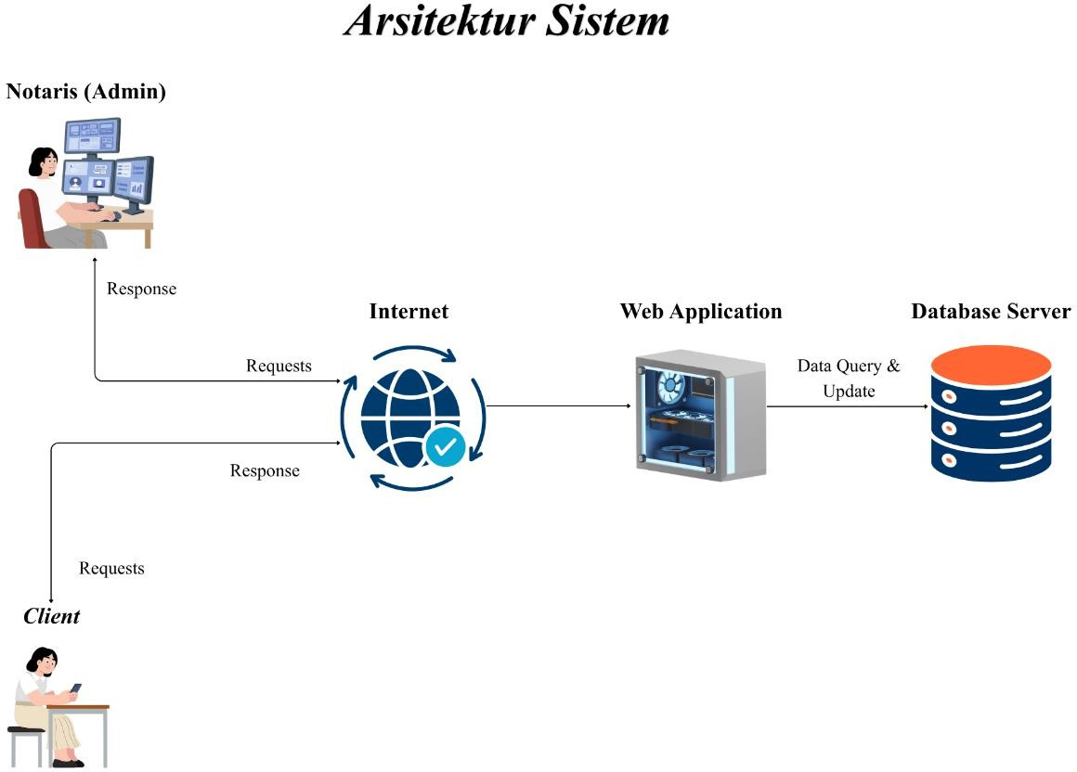

Gambar 3. 1 Diagram Arsitektur Sistem

Penjelasan Komponen
Berikut merupakan penjelasan fungsi dari setiap komponen utama yang terdapat pada sistem berdasarkan diagram arsitektur:
      - Klien (Pengguna Umum)
Klien merupakan pengguna umum yang memanfaatkan layanan pada sistem melalui jaringan internet. Klien mengakses sistem menggunakan browser untuk mengirimkan request ke web server.
Fungsi klien dalam sistem meliputi:
        - Mengakses halaman web melalui internet
        - Melihat informasi layanan dan persyaratan dokumen yang tersedia
        - Melakukan pengajuan layanan secara online

        - Mengisi buku tamu digital melalui pemindaian QR Code
        - Menerima response berupa tampilan informasi dari sistem
Setiap data yang dikirim oleh klien akan diteruskan melalui internet menuju web server untuk diproses oleh sistem. Setelah proses selesai, klien akan menerima response dari sistem melalui internet.
      - Notaris (Admin)
Notaris merupakan administrator yang memiliki hak akses penuh terhadap sistem. Notaris mengakses sistem melalui internet dengan melakukan login terlebih dahulu, kemudian mengirim request ke web application untuk mengelola data.
Fungsi notaris dalam sistem meliputi:
        - Mengelola data klien
        - Mengelola data permintaan layanan
        - Mengelola data akta
        - Mengelola data surat
        - Mengelola informasi layanan
        - Mengelola persyaratan dokumen
        - Melihat data kunjungan klien dari buku tamu digital
        - Melakukan pencarian data klien
Setiap aktivitas yang dilakukan oleh notaris akan dikirim sebagai request melalui internet menuju web server untuk diproses dan disimpan ke dalam database. Setelah proses selesai, notaris akan menerima response dari sistem melalui internet.
      - Internet
Internet berfungsi sebagai media penghubung antara pengguna, yaitu klien dan notaris, dengan sistem. Pada diagram, seluruh request yang dikirim oleh pengguna akan diteruskan melalui internet menuju web application untuk diproses. Setelah proses selesai, web application akan mengirimkan response kembali kepada pengguna melalui jalur yang sama. Internet berperan sebagai jalur komunikasi dua arah yang memungkinkan terjadinya pertukaran data antara pengguna dan sistem secara terus-

menerus. Keberadaan internet menjadi sangat penting karena seluruh komunikasi dalam sistem berlangsung melalui komponen ini.
      - Web Application (Web Server)
Web application merupakan pusat pemrosesan sistem yang menerima request dari pengguna melalui internet. Komponen ini menjalankan logika sistem dan mengatur alur data. Fungsi web server meliputi:
        - Menerima request dari pengguna melalui internet
        - Memproses logika sistem
        - Menghubungkan sistem dengan database server
        - Mengirim response kembali ke pengguna
        - Mengelola proses data query dan update
      - Database Server
Database server berfungsi sebagai tempat penyimpanan seluruh data sistem. Pada diagram, web application terhubung langsung dengan database untuk melakukan proses query dan update data.
Fungsi database:
        - Menyimpan data secara terpusat
        - Mengelola data klien
        - Mengelola Permintaan layanan
        - Mengelola akta
        - Mengelola surat
        - Mengelola kunjungan klien
        - Menyediakan data saat dibutuhkan oleh sistem
        - Menjamin data tersimpan secara terstruktur dan mudah diakses

Use Case
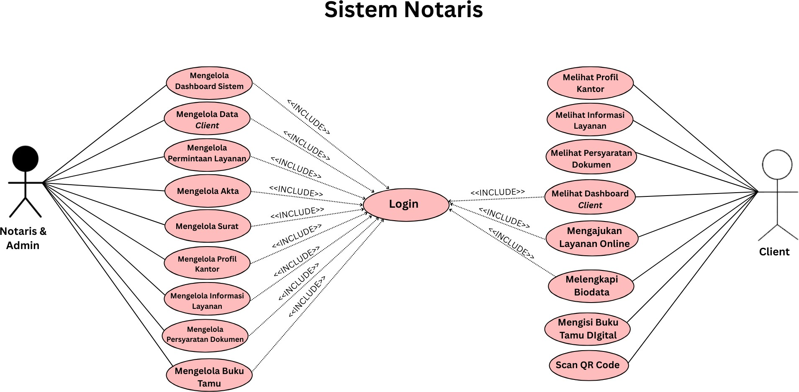

Gambar 3. 2 Use Case

26

Use Case Diagram Sistem Notaris menggambarkan interaksi antara dua aktor utama, yaitu Notaris & Admin sebagai pengguna internal sistem dan klien sebagai pengguna eksternal. Notaris & Admin memiliki hak akses penuh terhadap sistem yang diawali dengan proses login. Setelah berhasil login, Notaris & Admin dapat mengelola berbagai fitur yang tersedia dalam sistem, seperti mengelola dashboard sistem, data klien, permintaan layanan, data akta, data surat, profil kantor, informasi layanan, persyaratan dokumen, serta buku tamu digital. Melalui fitur tersebut, Notaris & Admin dapat melakukan pengelolaan data secara terstruktur untuk mendukung proses pelayanan kepada klien.
Sementara itu, klien dapat mengakses beberapa informasi pada sistem tanpa harus melakukan login, seperti melihat profil kantor, informasi layanan, dan persyaratan dokumen yang tersedia. Namun, apabila klien ingin melakukan pengajuan layanan secara online, maka klien diwajibkan untuk melakukan login terlebih dahulu ke dalam sistem. Setelah login, klien dapat mengisi data yang diperlukan untuk mengajukan layanan yang diinginkan melalui sistem.
Selain itu, sistem juga menyediakan fitur buku tamu digital berbasis QR Code yang dapat digunakan oleh klien ketika berkunjung langsung ke kantor notaris. Klien dapat melakukan scan QR Code yang telah disediakan, kemudian mengisi form kunjungan yang ditampilkan oleh sistem. Data kunjungan tersebut akan tersimpan secara otomatis dalam database dan dapat dikelola oleh Notaris & Admin. Dengan adanya sistem ini, proses pengelolaan data menjadi lebih terstruktur serta memudahkan klien dalam memperoleh informasi dan layanan secara lebih praktis dan efisien.

Perancangan Berbasis Data
Perancangan basis data dilakukan untuk menentukan struktur data yang digunakan dalam sistem serta hubungan antara tabel. Perancangan basis data dilakukan untuk menyimpan data yang digunakan dalam aplikasi. Perancangan basis data dapat dilihat pada melalui relasi tabel dan stuktur tabel.

27

Relasi Tabel
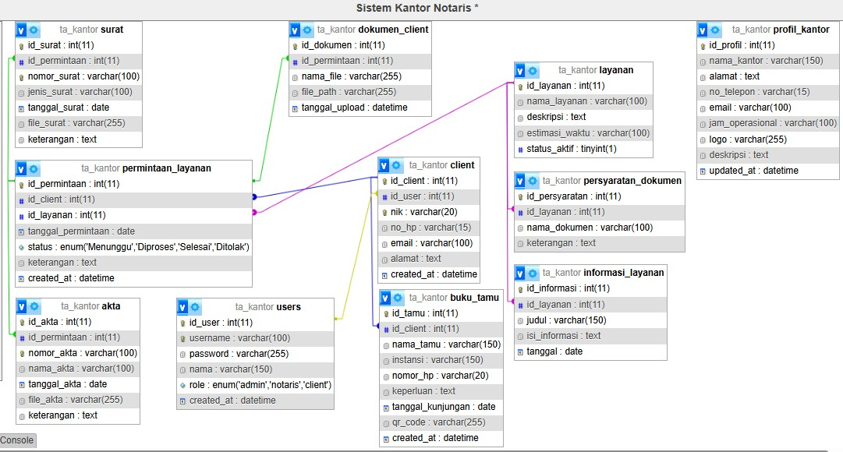
Gambar 3. 3 Tabel Relasi Sistem Notaris

Relasi tabel digunakan untuk menggambarkan hubungan antar tabel dalam sistem agar proses pengolahan data dapat berjalan secara terstruktur dan terintegrasi. Berdasarkan struktur database yang dirancang, relasi antar tabel pada sistem notaris adalah sebagai berikut:
  - Relasi Users ke Klien
Tabel users memiliki relasi one-to-many dengan tabel klien. Artinya, satu user dapat terhubung dengan satu atau lebih data klien. Relasi ini menggunakan field id_user pada tabel klien sebagai kunci asing (foreign key).
  - Relasi Users ke Buku Tamu
Tabel users memiliki relasi one-to-many dengan tabel buku_tamu. Artinya, satu user dapat memiliki satu atau lebih data kunjungan yang tercatat dalam buku tamu digital. Relasi ini menggunakan field id_client pada tabel buku_tamu sebagai kunci asing.
  - Relasi Klien ke Permintaan Layanan
Tabel client memiliki relasi one-to-many dengan tabel permintaan_layanan. Artinya, satu klien dapat melakukan beberapa pengajuan layanan. Relasi ini terhubung melalui field id_client pada tabel permintaan_layanan.
  - Relasi Layanan ke Permintaan Layanan
Tabel layanan memiliki relasi one-to-many dengan tabel permintaan_layanan. Artinya, satu jenis layanan dapat diajukan dalam banyak permintaan. Relasi ini menggunakan field id_layanan pada tabel permintaan_layanan.
  - Relasi Layanan ke Informasi Layanan
Tabel layanan memiliki relasi one-to-many dengan tabel informasi_layanan. Artinya, satu layanan dapat memiliki beberapa informasi atau pengumuman yang berkaitan. Relasi ini menggunakan field id_layanan pada tabel informasi_layanan sebagai kunci asing.

  - Relasi Layanan ke Persyaratan Dokumen
Tabel layanan memiliki relasi one-to-many dengan tabel persyaratan_dokumen. Artinya, setiap layanan dapat memiliki beberapa persyaratan dokumen yang harus dipenuhi oleh klien. Relasi ini menggunakan field id_layanan pada tabel persyaratan_dokumen sebagai kunci asing.
  - Relasi Permintaan Layanan ke Akta
Tabel permintaan_layanan memiliki relasi one-to-many dengan tabel akta. Artinya, satu permintaan layanan dapat menghasilkan satu atau lebih data akta. Relasi ini menggunakan field id_permintaan pada tabel akta sebagai kunci asing.
  - Relasi Permintaan Layanan ke Surat
Tabel permintaan_layanan memiliki relasi one-to-many dengan tabel surat. Artinya, satu permintaan layanan dapat menghasilkan beberapa dokumen surat. Relasi ini menggunakan field id_permintaan pada tabel surat sebagai kunci asing.
  - Relasi Permintaan Layanan ke Dokumen Klien
Tabel permintaan_layanan memiliki relasi one-to-many dengan tabel dokumen_client. Artinya, setiap permintaan layanan dapat memiliki beberapa dokumen pendukung yang diunggah oleh klien. Relasi ini menggunakan field id_permintaan pada tabel dokumen_client sebagai kunci asing.
  - Tabel Profil Kantor
Tabel profil_kantor bersifat standalone dan tidak memiliki relasi langsung dengan tabel lain. Tabel ini digunakan untuk menyimpan informasi profil kantor notaris seperti nama kantor, alamat, nomor telepon, email, jam operasional, logo, dan deskripsi yang ditampilkan kepada klien melalui halaman publik sistem.
  - Relasi Utama (Permintaan Layanan)
Tabel permintaan_layanan menjadi tabel utama dalam sistem. Tabel ini menghubungkan beberapa tabel penting, yaitu:

    - klien sebagai pihak yang mengajukan layanan
    - layanan sebagai jenis layanan yang dipilih
    - akta, surat, dan dokumen_client sebagai hasil dan dokumen pendukung dari layanan.

Struktur Tabel
  - Tabel Users (Login Admin & Klien)
Digunakan untuk login semua pengguna (admin, notaris, dan klien).

Field | Tipe Data | Keterangan
id_user | INT(11) | Primary Key
username | VARCHAR(100) | Username login
password | VARCHAR(255) | Password
nama | VARCHAR(150) | Nama pengguna
role | ENUM('admin','notaris','client') | Hak akses pengguna
created_at | DATETIME | Tanggal dibuat

  - Tabel Klien
Digunakan untuk menyimpan biodata Klien.

Field | Tipe Data | Keterangan
id_client | INT(11) | Primary Key
id_user | INT(11) | Foreign Key → users
nik | VARCHAR(20) | NIK client
no_hp | VARCHAR(15) | Nomor HP
email | VARCHAR(100) | Email
alamat | TEXT | Alamat
created_at | DATETIME | Tanggal dibuat

  - Tabel Layanan
Digunakan untuk menampilkan jenis layanan yang tersedia di kantor notaris.
Field | Tipe Data | Keterangan
id_layanan | INT(11) | Primary Key
nama_layanan | VARCHAR(100) | Nama layanan
deskripsi | TEXT | Deskripsi layanan

Field | Tipe Data | Keterangan
estimasi_waktu | VARCHAR(100) | Estimasi waktu pengerjaan
status_aktif | TINYINT(1) | Status layanan aktif/tidak

  - Tabel Persyaratan_Dokumen
Digunakan untuk menyimpan persyaratan dokumen per layanan.

Field | Tipe Data | Keterangan
id_persyaratan | INT(11) | Primary Key
id_layanan | INT(11) | Foreign Key → layanan
nama_dokumen | VARCHAR(100) | Nama dokumen yang diperlukan
keterangan | TEXT | Keterangan tambahan

  - Tabel Permintaan_Layanan
Digunakan saat Klien mengajukan layanan secara online.

Field | Tipe Data | Keterangan
id_permintaan | INT(11) | Primary Key
id_client | INT(11) | Foreign Key → client
id_layanan | INT(11) | Foreign Key → layanan
tanggal_permintaan | DATE | Tanggal pengajuan
status | ENUM('Menunggu','Diproses',' Selesai','Ditolak') | Status layanan
keterangan | TEXT | Catatan tambahan
created_at | DATETIME | Tanggal dibuat

  - Tabel Dokumen_Client
Digunakan untuk menyimpan dokumen persyaratan yang diunggah oleh klien.
Field | Tipe Data | Keterangan
id_dokumen | INT(11) | Primary Key

Field | Tipe Data | Keterangan
id_permintaan | INT(11) | Foreign Key →  permintaan_ layanan
nama_file | VARCHAR(255) | Nama file dokumen
file_path | VARCHAR(255) | Lokasi penyimpanan file
tanggal_upload | DATETIME | Tanggal unggah

  - Tabel Akta
Digunakan untuk menyimpan data akta yang dihasilkan dari permintaan layanan.
Field | Tipe Data | Keterangan
id_akta | INT(11) | Primary Key
id_permintaan | INT(11) | Foreign Key → permintaan_laya nan
nomor_akta | VARCHAR(100) | Nomor akta
nama_akta | VARCHAR(100) | Nama akta
tanggal_akta | DATE | Tanggal pembuatan akta
file_akta | VARCHAR(255) | File akta digital

  - Tabel Surat
Digunakan untuk menyimpan data surat yang berkaitan dengan layanan klien.
Field | Tipe Data | Keterangan
id_surat | INT(11) | Primary Key
id_permintaan | INT(11) | Foreign Key → permintaan_laya nan
nomor_surat | VARCHAR(100) | Nomor surat
jenis_surat | VARCHAR(100) | Jenis surat
tanggal_surat | DATE | Tanggal surat
file_surat | VARCHAR(255) | File surat digital
keterangan | TEXT | Keterangan tambahan

  - Tabel Profil_Kantor
Digunakan untuk informasi kantor notaris.

Field | Tipe Data | Keterangan
id_profil | INT (PK) | ID profil
nama_kantor | VARCHAR(150) | Nama kantor
alamat | TEXT | Alamat
no_telepon | VARCHAR(15) | Nomor telepon
email | VARCHAR(100) | Email
logo | VARCHAR(255) | Logo

  - Tabel Informasi_Layanan
Digunakan untuk menyimpan informasi atau pengumuman yang berkaitan dengan layanan.
Field | Tipe Data | Keterangan
id_informasi | INT(11) | Primary Key
id_layanan | INT(11) | Foreign Key → layanan
judul | VARCHAR(150) | Judul informasi
isi_informasi | TEXT | Isi informasi
tanggal | DATE | Tanggal publikasi

  - Tabel Buku_Tamu
Digunakan untuk mencatat kunjungan klien melalui scan QR Code.

Field | Tipe Data | Keterangan
id_tamu | INT(11) | Primary Key
id_client | INT(11) | Foreign Key → users
nama_tamu | VARCHAR(150) | Nama tamu
instansi | VARCHAR(150) | Instansi/ pekerjaan
nomor_hp | VARCHAR(20) | Nomor HP
keperluan | TEXT | Keperluan kunjungan
tanggal_kunjungan | DATE | Tanggal kunjungan
qr_code | VARCHAR(255) | Kode QR unik
created_at | DATETIME | Tanggal dibuat

Perancangan Antarmuka (UI/UX) (Jika Relevan dan Opsional)
Bagian ini menjelaskan desain antarmuka pengguna (user interface) yang digunakan dalam Sistem Informasi Manajemen Data Klien dan Pelayanan Berbasis Web pada Kantor Notaris & PPAT Eka Sulistya, S.H., M.Kn. Perancangan antarmuka bertujuan untuk memberikan kemudahan penggunaan (user friendly), meningkatkan kenyamanan pengguna, serta mendukung efisiensi dalam pengoperasian sistem.

Wireframe atau Mockup
Perancangan antarmuka dilakukan dengan membuat wireframe atau mockup sebagai gambaran awal tampilan sistem sebelum diimplementasikan ke dalam bentuk kode program. Berikut adalah rancangan tampilan untuk fitur utama dalam sistem:

      - Halaman Daftar Sekarang

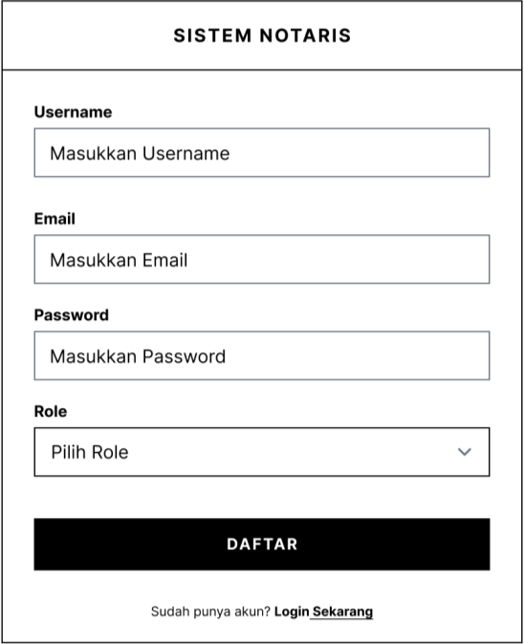

Gambar 3. 4 Halaman Daftar Sekarang
Halaman Daftar Sekarang adalah halaman yang digunakan oleh pengguna baru untuk membuat akun pada Sistem Notaris, pada halaman daftar sekarang menampilkan form pendaftaran yang terdiri dari kolom username, email, password, serta pilihan role pengguna seperti notaris, staf, dan klien yang disusun secara rapi dan mudah dipahami, sehingga dapat memudahkan pengguna dalam melakukan proses pendaftaran secara terstruktur.

      - Halaman Login

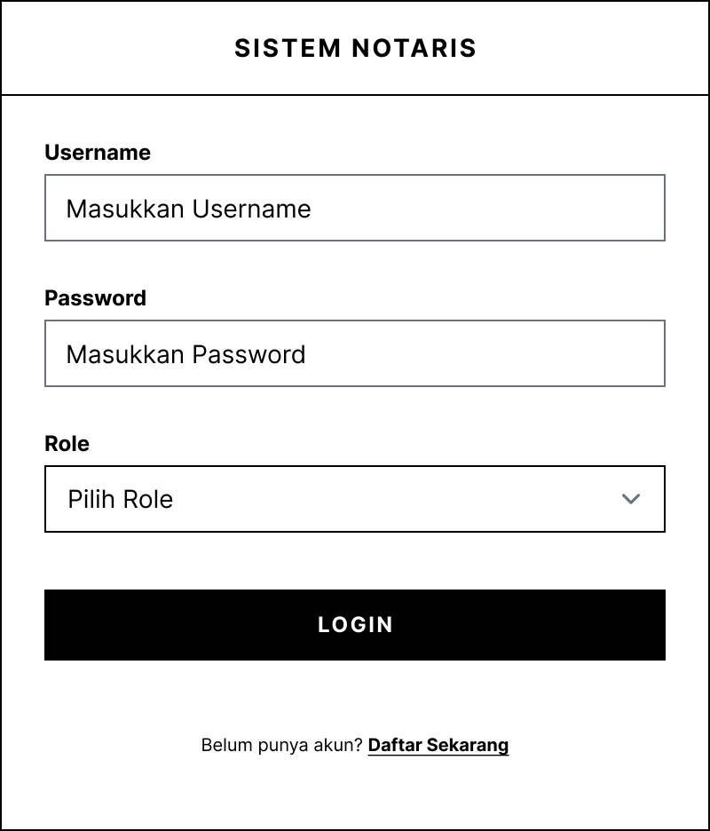

Gambar 3. 5 Halaman Login
Halaman login adalah pintu masuk utama bagi pengguna untuk mengakses Sistem Notaris, pada halaman ini menampilkan form login yang terdiri dari kolom username, password, serta pilihan role pengguna seperti notaris, staf, dan klien yang disusun secara rapi dan mudah dipahami, sehingga memudahkan pengguna dalam melakukan proses login ke dalam sistem.

      - Halaman Dashboard
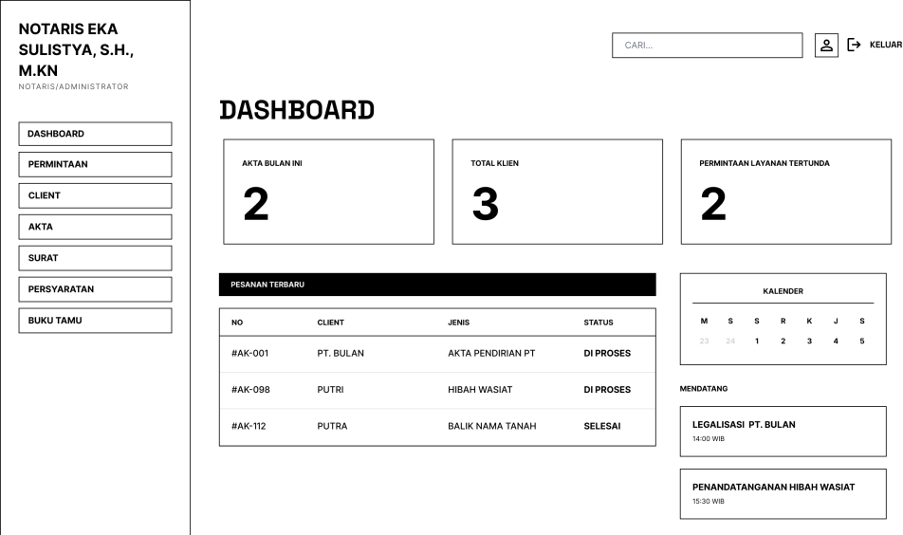
Gambar 3. 6 Halaman Dashboard
Halaman dashboard adalah halaman utama yang ditampilkan setelah pengguna berhasil melakukan login ke dalam Sistem Notaris. Pada Halaman Dashboard ini ditampilkan berbagai informasi penting secara ringkas, seperti jumlah akta bulan ini, total klien, serta jumlah permintaan layanan yang masih tertunda. Halaman dashboard juga menampilkan tabel pesanan terbaru yang berisi data permintaan layanan dari klien, seperti nomor, nama klien, jenis layanan, dan status pengerjaan. Fitur tambahan berupa kalender dan daftar agenda mendatang yang digunakan untuk mencatat serta mengingat jadwal penting, seperti legalisasi atau penandatanganan dokumen.

      - Halaman Data Klien
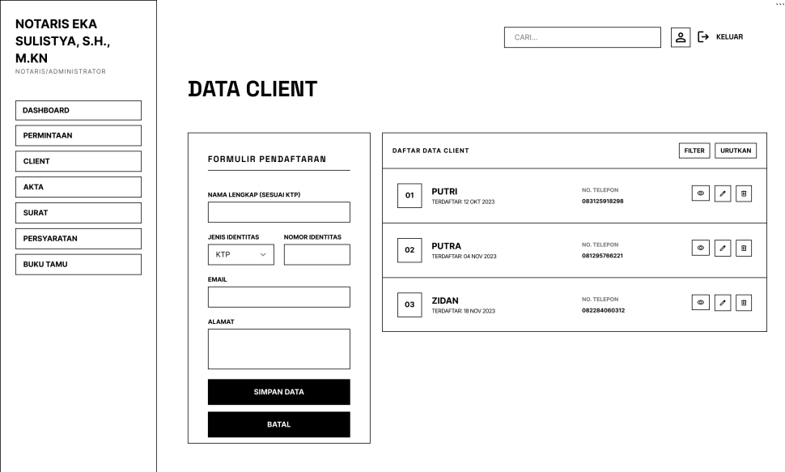
Gambar 3. 7 Halaman Data Klien
Halaman data klien adalah fitur yang digunakan untuk mengelola data klien dalam Sistem Notaris. Notaris dapat menambahkan data klien baru melalui formulir pendaftaran yang berisi informasi seperti nama lengkap, jenis dan nomor identitas, email, serta alamat. Halaman ini juga menampilkan daftar data klien yang telah terdaftar dalam bentuk list yang dilengkapi dengan informasi nama, tanggal pendaftaran, dan nomor telepon. Tersedia pula fitur aksi seperti melihat detail, mengedit, dan menghapus data klien, serta fitur filter dan pengurutan untuk mempermudah pencarian data.

      - Halaman Permintaan Layanan
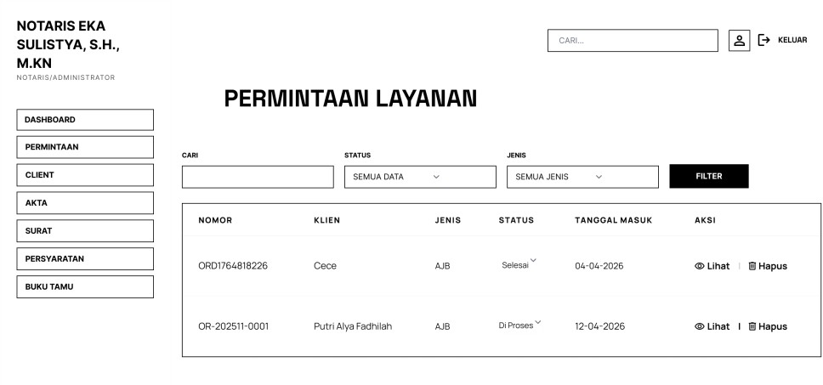
Gambar 3. 8 Halaman Permintaan Layanan
Halaman permintaan layanan adalah fitur yang digunakan oleh notaris sebagai administator untuk mengelola seluruh data pengajuan layanan dari klien dalam satu tampilan yang terstruktur. Terdapat fitur pencarian yang memudahkan pengguna menemukan data tertentu dengan cepat. Fitur filter yang terdiri dari kolom pencarian, pilihan status, dan jenis layanan, sehingga notaris dapat menyaring data sesuai kebutuhan. Halaman ini juga menampilkan tabel data permintaan layanan yang berisi informasi penting seperti nomor permintaan, nama klien, jenis layanan, status, dan tanggal masuk. Pada setiap data juga tersedia kolom aksi yang memungkinkan notaris untuk melihat detail pengajuan atau menghapus data jika diperlukan.
      - Halaman Akta
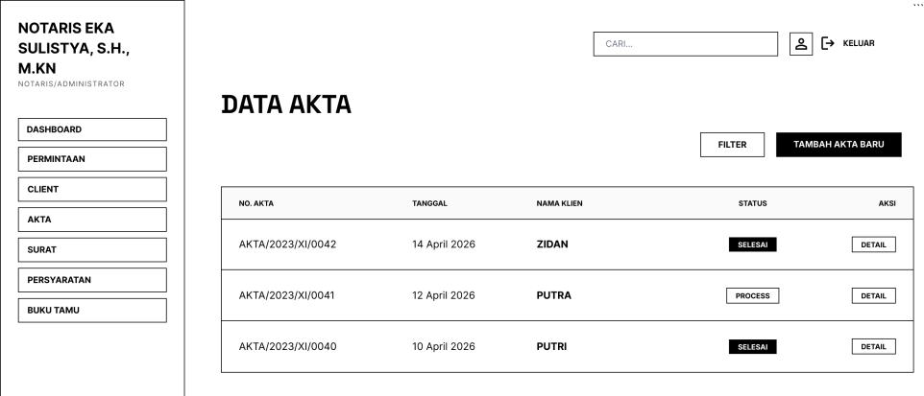
Gambar 3. 9 Halaman Data Akta

Halaman data akta adalah fitur yang digunakan untuk mengelola seluruh data akta dalam sistem secara terstruktur. Terdapat fitur pencarian, serta tombol filter dan tambah akta baru yang memudahkan notaris dalam mencari data maupun menambahkan data akta baru. Tampilan halaman ini berupa tabel yang berisi beberapa kolom penting seperti nomor akta, tanggal pembuatan, nama klien, dan status proses akta. Status ditampilkan dengan penanda yang jelas, seperti selesai atau process, sehingga memudahkan notaris dalam memantau perkembangan setiap akta. Pada bagian kolom aksi tersedia tombol detail yang dapat digunakan untuk melihat informasi lengkap dari setiap data akta.
      - Halaman Pilih Jenis Surat
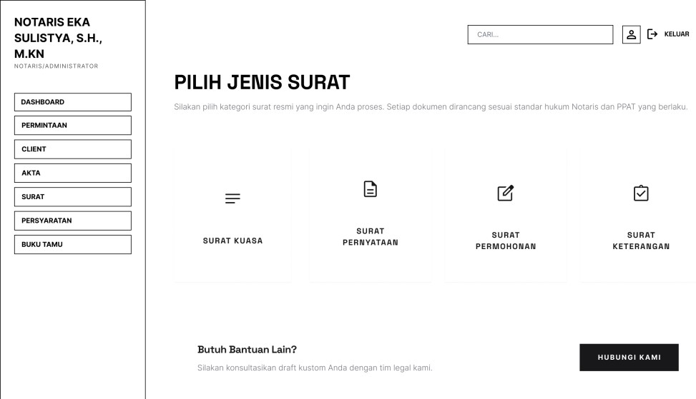
Gambar 3. 10 Halaman Pilih Jenis Surat
Halaman pilih jenis surat adalah fitur yang digunakan untuk menampilkan berbagai pilihan layanan surat yang tersedia dalam sistem secara jelas dan terstruktur. Pada halaman ini dilengkapi dengan kolom pencarian untuk memudahkan pencarian layanan. Halaman utama menampilkan beberapa kategori surat seperti surat kuasa, surat pernyataan, surat permohonan, dan surat keterangan. Selain itu, terdapat bagian bantuan di bawah halaman yang menyediakan opsi untuk menghubungi pihak terkait jika pengguna membutuhkan konsultasi lebih lanjut.

      - Halaman Informasi Persyaratan Dokumen
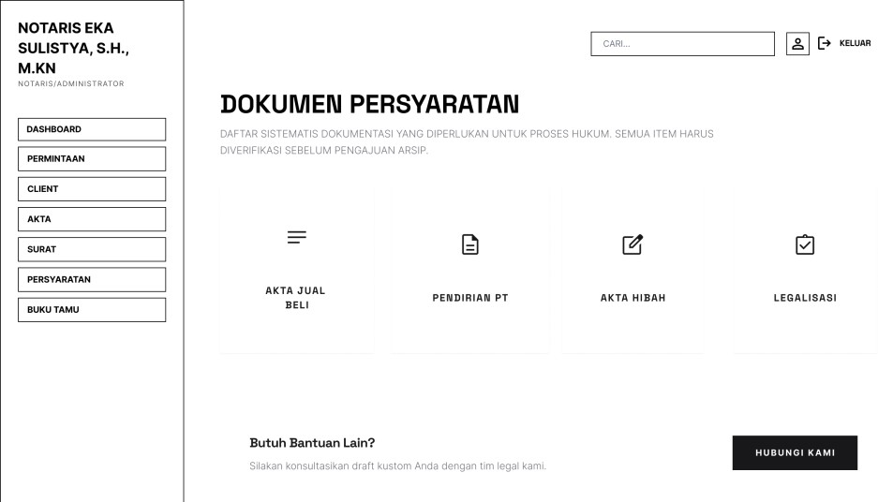
Gambar 3. 11 Halaman Dokumen Persyaratan
Halaman dokumen persyaratan adalah fitur yang digunakan untuk menampilkan dan mengelola informasi terkait dokumen yang harus dipenuhi oleh klien pada setiap jenis layanan dalam sistem. Halaman utama menampilkan beberapa kategori layanan seperti akta jual beli, pendirian PT, akta hibah, dan legalisasi, notaris dapat menambahkan, mengubah, dan menghapus data persyaratan sesuai kebutuhan, sementara klien dapat melihat dengan jelas dokumen apa saja yang harus disiapkan sebelum melakukan pengajuan.

      - Halaman Buku Tamu Digital
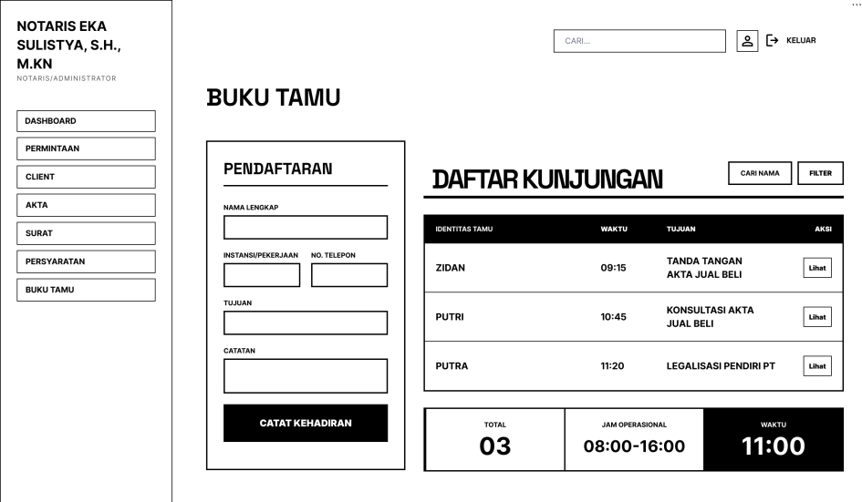
Gambar 3. 12 Halaman Buku Tamu
Halaman buku tamu adalah fitur yang digunakan untuk mencatat dan mengelola data kunjungan klien secara digital dalam sistem. Pada halaman ini tersedia form input yang memungkinkan klien mengisi data seperti nama lengkap, instansi atau pekerjaan, nomor telepon, serta tujuan kunjungan. Sistem juga menampilkan ringkasan informasi seperti jumlah kunjungan dalam periode tertentu dan sesi kunjungan yang sedang berlangsung. Data yang telah diinput akan tersimpan dan ditampilkan dalam bentuk tabel yang memuat informasi tamu, waktu kunjungan, serta kolom aksi yang dapat digunakan oleh admin untuk melihat detail atau menghapus data.

      - Halaman Landing Page
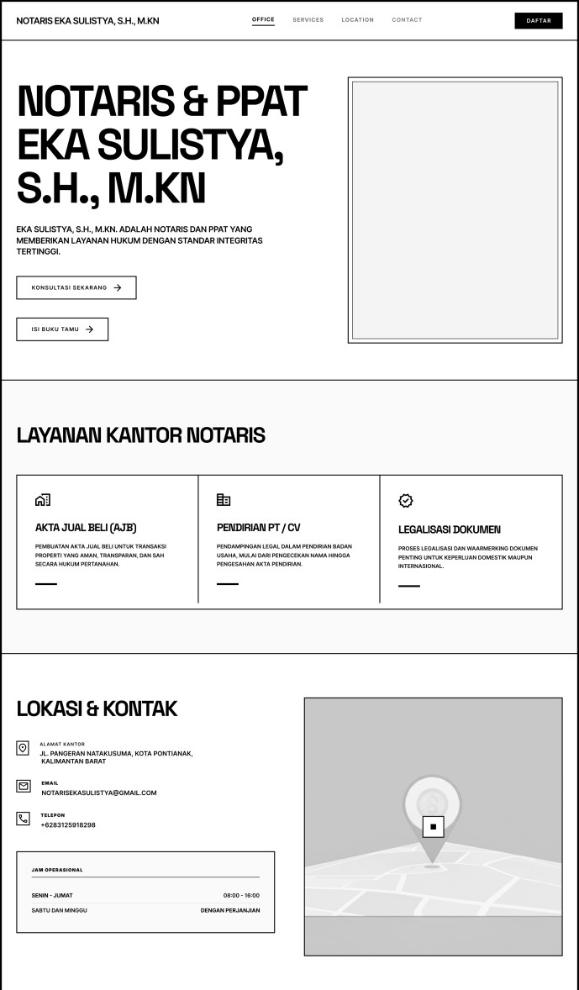
Gambar 3. 13 Halaman Landing Page
Halaman landing page ini adalah tampilan awal sistem sebelum klien membuat akun dan login, yang menampilkan sistem informasi kantor Notaris & PPAT, pada halaman utama menampilkan identitas notaris, deskripsi singkat layanan, button aksi seperti “Konsultasi Sekarang” dan “Isi Buku Tamu” yang akan berinteraksi langsung dengan sistem. Halaman ini juga menampilkan layanan utama seperti Akta Jual Beli (AJB), Pendirian PT/CV, dan Legalisasi Dokumen. Dilengkapi informasi lokasi dan kontak

notaris, alamat kantor notaris, email, nomor telepon, jam operasional, dan peta.
      - Halaman Dashboard Klien
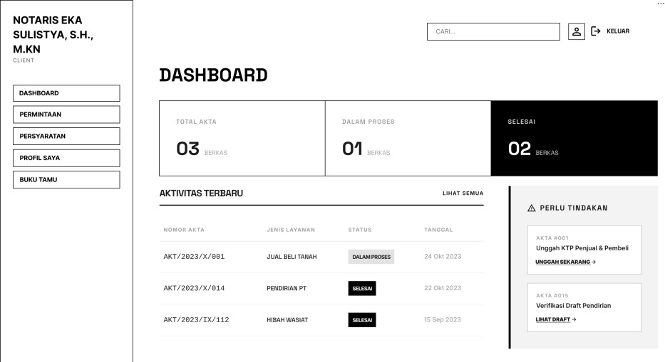
Gambar 3. 14 Halaman Dashboard Klien
Halaman dashboard klien adalah halaman utama setelah klien login yang berfungsi untuk menampilkan ringkasan informasi dan aktivitas terkait layanan notaris. Pada halaman ini tersedia kolom pencarian dan button keluar, pada halaman utama ditampilkan informasi statistik seperti total akta, jumlah dalam proses, dan yang telah selesai. Selain itu, terdapat tabel “Aktivitas Terbaru” yang menampilkan riwayat layanan lengkap dengan nomor akta, jenis layanan, status, dan tanggal, serta panel “Perlu Tindakan” di sisi kanan yang berisi tugas yang harus segera dilakukan oleh klien seperti unggah atau verifikasi dokumen, sehingga pengguna dapat memantau progres layanan secara cepat dan terstruktur.

      - Halaman Permintaan Layanan Klien
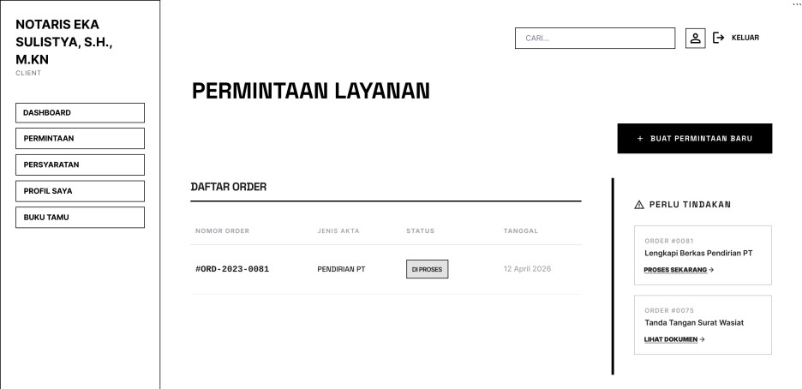
Gambar 3. 15 Halaman Permintaan Layanan Klien
Halaman permintaan layanan klien adalah halaman yang digunakan untuk mengelola dan memantau seluruh pengajuan layanan yang dilakukan oleh pengguna. Pada halaman ini terdapat daftar order dalam bentuk tabel yang memuat informasi seperti nomor order, jenis akta, status, dan tanggal pengajuan. Di bagian atas juga tersedia button “Buat Permintaan Baru” yang berfungsi untuk menambahkan permintaan layanan baru. Selain itu, dibagian kanan terdapat panel “Perlu Tindakan” yang menampilkan informasi terkait proses yang harus segera diselesaikan oleh klien, seperti melengkapi berkas atau melakukan tindak lanjut dokumen.
      - Halaman Persyaratan Klien
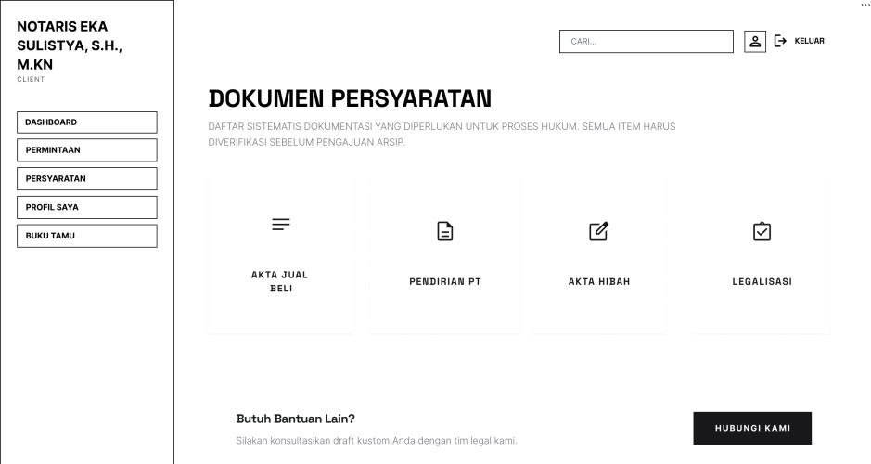
Gambar 3. 16 Halaman Dokumen Persyaratan

Halaman dokumen persyaratan klien adalah fitur yang digunakan untuk menampilkan informasi terkait dokumen yang harus dipenuhi oleh klien pada setiap jenis layanan dalam sistem. Pada halaman ini, klien dapat melihat berbagai kategori layanan seperti akta jual beli, pendirian PT, akta hibah, dan legalisasi dokumen, lengkap dengan daftar persyaratan yang harus disiapkan sebelum melakukan pengajuan. Informasi disajikan secara jelas dan terstruktur sehingga memudahkan klien dalam memahami dan melengkapi dokumen yang dibutuhkan sesuai dengan layanan yang dipilih.
      - Halaman Biodata Klien
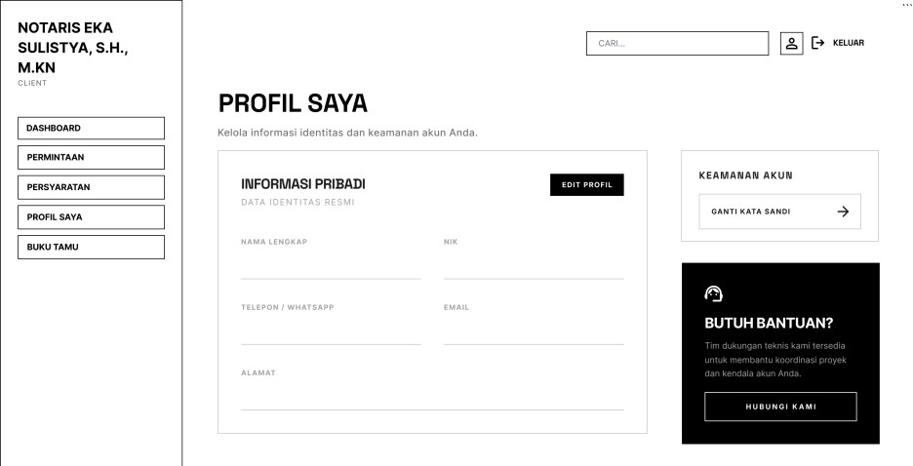
Gambar 3. 17 Halaman Biodata Klien
Halaman biodata Klien adalah halaman yang digunakan untuk menampilkan dan mengelola informasi pribadi pengguna dalam sistem. Pada halaman ini, klien dapat mengisi data identitas seperti nama lengkap, NIK, nomor telepon atau WhatsApp, email, dan alamat. Tersedia juga tombol “Edit Profil” untuk memperbarui data sesuai kebutuhan. Selain itu, terdapat bagian keamanan akun yang menyediakan fitur seperti ganti kata sandi untuk menjaga keamanan akun. Di sisi lain, disediakan juga fitur bantuan yang dapat digunakan klien untuk menghubungi tim dukungan jika mengalami kendala.

      - Halaman Buku Tamu Klien
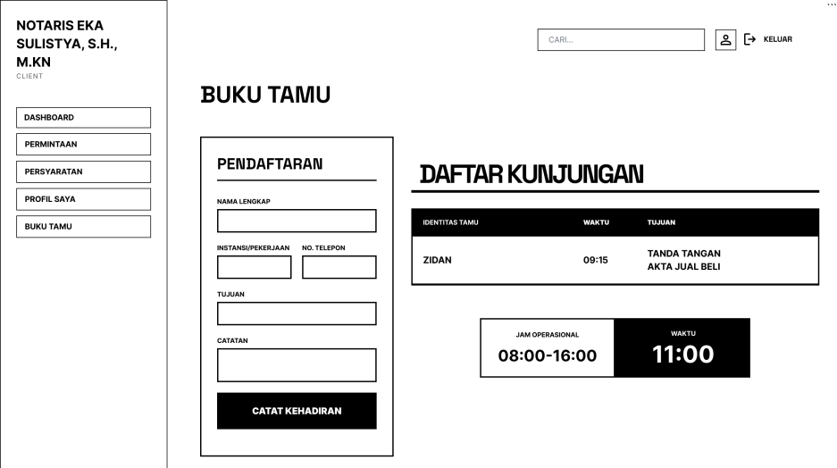
Gambar 3. 18 Halaman Buku Tamu Klien
Halaman buku tamu adalah fitur yang digunakan oleh klien untuk mencatat kehadiran dan mengisi data kunjungan secara digital dalam sistem, dimana tersedia form pendaftaran yang mencakup nama lengkap, instansi atau pekerjaan, nomor telepon, tujuan kunjungan, serta catatan tambahan yang kemudian disimpan melalui tombol “Catat Kehadiran”. Selain itu, halaman ini juga menampilkan daftar kunjungan yang berisi identitas tamu, waktu, dan tujuan kunjungan sehingga memudahkan dalam melihat riwayat kehadiran, serta dilengkapi informasi jam operasional dan waktu saat ini sebagai acuan bagi klien saat melakukan kunjungan.

Prinsip Desain
Desain antarmuka pada sistem ini dibuat dengan memperhatikan prinsip usability, consistency, dan aesthetics, agar sistem mudah digunakan, memiliki tampilan yang profesional, serta memberikan kenyamanan bagi pengguna, baik notaris maupun klien.
      - Usability (Kemudahan Penggunaan)
Antarmuka dirancang agar mudah digunakan oleh notaris sebagai pengguna utama serta klien sebagai pengguna umum. Navigasi dibuat sederhana melalui menu yang jelas, seperti menu data klien, pengelolaan

permintaan layanan, data akta, data surat, informasi layanan, persyaratan dokumen, serta buku tamu digital.
Sistem juga dilengkapi dengan validasi input dan pesan kesalahan (error message) untuk meminimalkan kesalahan dalam pengisian data. Selain itu, terdapat fitur konfirmasi pada tindakan penting seperti penghapusan data atau perubahan status layanan. Tampilan dibuat sederhana dan intuitif sehingga memudahkan pengguna dalam menjalankan proses pengelolaan data dan pelayanan secara lebih cepat dan efisien.
      - Consistency (Konsistensi)
Tampilan sistem dirancang secara konsisten dalam penggunaan warna, tata letak, ikon, serta gaya komponen antarmuka. Warna utama seperti biru dan abu-abu digunakan untuk memberikan kesan profesional, formal, dan modern sesuai dengan karakteristik layanan kantor notaris.
Seluruh elemen antarmuka seperti tombol, formulir, tabel, dan halaman detail menggunakan gaya visual yang seragam, sehingga pengguna dapat dengan mudah memahami fungsi dari setiap komponen tanpa mengalami kebingungan saat berpindah halaman.
      - Aesthetics (Keindahan Tampilan)
Antarmuka dirancang dengan tampilan yang bersih (clean design) dan modern dengan penggunaan ikon sederhana, tata letak yang rapi, serta tipografi yang mudah dibaca. Elemen antarmuka seperti tombol dan kartu informasi (card) dibuat dengan desain minimalis untuk meningkatkan kenyamanan visual pengguna. Tata letak yang terstruktur membantu pengguna untuk lebih fokus pada informasi penting, seperti data klien, daftar permintaan layanan, data akta, data surat, serta data kunjungan pada buku tamu digital. Dengan penerapan prinsip estetika yang baik, sistem tidak hanya fungsional tetapi juga menarik secara visual.
Dengan penerapan ketiga prinsip tersebut, antarmuka sistem diharapkan menjadi lebih mudah digunakan, konsisten, dan menarik, sehingga dapat

mendukung efisiensi kerja notaris dalam mengelola data klien, memproses layanan, serta memantau kunjungan klien melalui buku tamu digital berbasis QR Code.

Spesifikasi Teknologi
Bagian ini menjelaskan teknologi, tools, dan bahasa pemrograman yang digunakan dalam pengembangan Sistem Informasi Manajemen Data Klien dan Pelayanan Berbasis Web pada Kantor Notaris & PPAT Eka Sulistya, S.H., M.Kn.

Bahasa Pemrograman:
Bahasa pemrograman yang digunakan dalam pembangunan sistem adalah sebagai berikut:
- PHP
PHP merupakan bahasa pemrograman yang digunakan dalam pengembangan aplikasi berbasis web dan berjalan pada sisi server (server-side scripting). PHP berfungsi untuk memproses data yang dikirimkan oleh pengguna sebelum ditampilkan kembali pada halaman web.
Dalam sistem ini, PHP digunakan untuk mengelola logika aplikasi, memproses data klien, permintaan layanan, akta, surat, serta data kunjungan, dan menghubungkannya dengan basis data. Selain itu, PHP bersifat open source dan mudah diintegrasikan dengan berbagai sistem manajemen basis data, sehingga sangat sesuai digunakan dalam pengembangan sistem informasi berbasis web yang dinamis dan interaktif [11].
- JavaScript
JavaScript merupakan bahasa pemrograman tingkat tinggi yang bersifat client-side, artinya pemrosesannya dilakukan langsung oleh browser pada sisi pengguna tanpa perlu dikirim ke server terlebih dahulu [12]. Dalam sistem ini, JavaScript berperan dalam memberikan respons terhadap aksi pengguna seperti validasi form, interaksi antarmuka, serta peningkatan pengalaman pengguna (user experience) agar sistem lebih responsif dan mudah digunakan.

- HTML & CSS
HyperText Markup Language (HTML) merupakan bahasa yang digunakan untuk membangun dan menyusun struktur dasar halaman web, seperti menentukan bagian judul, paragraf, tabel, formulir, dan elemen lainnya yang ditampilkan di browser, sedangkan Cascading Style Sheets (CSS) digunakan untuk mengatur tampilan visual, tata letak, serta desain antarmuka sistem sehingga menghasilkan tampilan yang terstruktur dan menarik [13]. Penggunaan HTML dan CSS dalam sistem ini bertujuan untuk menghasilkan tampilan antarmuka yang mudah digunakan oleh notaris maupun klien dalam mengakses berbagai fitur yang tersedia.

Framework
Framework yang digunakan dalam pengembangan sistem ini adalah:
- Laravel (PHP Framework)
Laravel merupakan framework yang digunakan dalam pengembangan aplikasi berbasis PHP. Framework ini menyediakan berbagai fitur yang dapat mempermudah proses pengembangan sistem, seperti pengelolaan routing, autentikasi pengguna, serta manajemen database melalui ORM Eloquent. Dalam sistem ini, Laravel digunakan untuk membantu pengembangan aplikasi agar lebih terstruktur, mempercepat proses pembuatan fitur, serta mempermudah pengelolaan data dan logika sistem. Dengan menggunakan Laravel, pengembangan sistem menjadi lebih efisien, mudah dikembangkan, dan lebih terorganisir [11].
- Bootstrap (Front-End Framework)
Bootstrap merupakan sebuah kerangka kerja (framework) berbasis Hypertext Markup Language (HTML), Cascading Style Sheets (CSS), dan JavaScript yang bersifat open-source dan digunakan untuk membangun tampilan antarmuka web yang responsif dan mudah digunakan (user-friendly). Framework Bootstrap menyediakan berbagai komponen tampilan yang siap pakai sehingga memungkinkan tampilan sistem menyesuaikan diri secara otomatis dengan berbagai ukuran layar perangkat, baik komputer, tablet, maupun smartphone [14]. Penggunaan Bootstrap dalam sistem ini

bertujuan untuk menghasilkan tampilan antarmuka yang rapi, konsisten, dan nyaman diakses oleh notaris maupun klien dari berbagai jenis perangkat.

Basis Data
Sistem menggunakan MySQL sebagai sistem manajemen basis data relasional (Relational Database Management System / RDBMS). MySQL digunakan untuk menyimpan seluruh data yang berkaitan dengan sistem, seperti data klien, permintaan layanan, data akta, data surat, data layanan, persyaratan dokumen, serta data kunjungan klien (buku tamu digital) secara terstruktur dan terpusat. Dengan penggunaan MySQL, pengelolaan data menjadi lebih aman, terorganisir, serta mudah diakses kembali ketika dibutuhkan, sehingga dapat mendukung efisiensi proses administrasi pada kantor notaris.

Tools Pendukung:
Beberapa tools yang digunakan dalam pengembangan sistem adalah sebagai berikut:
- Visual Studio Code
Digunakan sebagai code editor utama untuk menulis dan mengelola kode program.
- XAMPP
Digunakan sebagai server lokal yang menyediakan layanan Apache,
PHP, dan MySQL untuk menjalankan sistem selama tahap pengembangan.
- Git & GitHub
Digunakan sebagai sistem kontrol versi (version control) untuk mengelola perubahan kode selama proses pengembangan sistem.
- Figma
Digunakan untuk merancang desain antarmuka pengguna (User Interface / UI) sebelum diimplementasikan ke dalam bentuk kode program.
- Google Chrome
Digunakan sebagai browser untuk melakukan pengujian tampilan
(user interface) serta fungsionalitas sistem berbasis web.

Rencana Pengujian
Rencana pengujian dilakukan untuk memastikan bahwa Sistem Informasi Manajemen Data klien dan Pelayanan Berbasis Web pada Kantor Notaris dan PPAT Eka Sulistya, S.H., M.Kn. dapat berjalan dengan baik sesuai dengan kebutuhan pengguna. Pengujian ini bertujuan untuk menguji fungsionalitas sistem, memastikan tidak adanya kesalahan pada proses pengolahan data, serta menjamin sistem dapat digunakan secara optimal dalam mendukung kegiatan administrasi dan pelayanan.

Jenis Pengujian:
- Black Box Testing
Black Box Testing merupakan metode pengujian perangkat lunak yang berfokus pada fungsionalitas sistem dari sisi pengguna tanpa melihat struktur kode program di dalamnya, dimana pengujian dilakukan berdasarkan input yang diberikan dan output yang dihasilkan oleh sistem sehingga dapat diketahui apakah sistem telah berjalan sesuai dengan kebutuhan yang telah ditentukan [15].
Pada Sistem Informasi Manajemen Data klien dan Pelayanan Kantor Notaris, pengujian ini dilakukan pada beberapa fitur utama, seperti proses login, pengelolaan data klien, pengajuan layanan, serta pengisian buku tamu digital. Sebagai contoh, pengujian dilakukan dengan memasukkan username dan password yang benar untuk memastikan sistem dapat mengarahkan pengguna ke halaman dashboard. Sebaliknya, jika data yang dimasukkan salah, maka sistem harus menampilkan pesan kesalahan.
- User Acceptance Testing (UAT)
User Acceptance Testing (UAT) merupakan metode pengujian yang dilakukan oleh pengguna akhir untuk memverifikasi bahwa seluruh fitur sistem telah sesuai dengan kebutuhan dan ekspektasi pengguna setelah proses pengembangan selesai [16].
Pada sistem ini, pengujian dilakukan oleh pihak yang berperan sebagai Notaris dan klien. Notaris melakukan pengujian pada fitur pengelolaan data klien, pengelolaan layanan, serta melihat data buku tamu. Sementara itu,

klien melakukan pengujian pada fitur melihat informasi layanan, pengajuan layanan secara online, serta pengisian buku tamu digital melalui scan QR Code.

Skenario Pengujian
Berikut adalah beberapa skenario pengujian yang dilakukan pada fitur utama sistem:

Table 3. 1 Skenario Pengujian

No | Fitur | Skenario Pengujian | Input | Output yang Diharapkan | Status
1 | Login Admin | Login valid | Email dan password benar | Berhasil masuk ke dashboard  admin | -
2 | Login Admin | Login tidak valid | Email atau password salah | Sistem menampilkan pesan kesalahan | -
3 | Login Klien | Login valid | Email dan password benar | Berhasil masuk ke halaman  klien | -
4 | Login Klien | Login tidak valid | Email atau password salah | Sistem menampilkan pesan kesalahan | -
5 | Data Klien | Tambah data klien | Data lengkap | Data klien  berhasil disimpan | -
6 | Data Klien | Edit data klien | Perubahan data | Data klien berhasil diperbarui | -
7 | Data Klien | Hapus data klien | Klik tombol hapus | Data klien berhasil  dihapus | -
8 | Data Klien | Input tidak lengkap | Data kosong/tidak lengkap | Sistem menolak dan menampilkan peringatan | -
9 | Layanan | Pengajuan layanan | Data lengkap | Data pengajuan layanan | -

No | Fitur | Skenario Pengujian | Input | Output yang Diharapkan | Status
 |  |  |  | berhasil disimpan
10 | Layanan | Pilih jenis layanan | Memilih jenis layanan | Informasi layanan tampil sesuai pilihan | -
11 | Layanan | Input tidak lengkap | Data kosong/tidak lengkap | Sistem menolak dan  menampilkan peringatan | -
12 | Persyaratan Dokumen | Lihat persyaratan | Akses halaman | Data persyaratan dokumen  ditampilkan | -
13 | Persyaratan Dokumen | Kelola persyaratan | Tambah/ubah data | Data persyaratan berhasil disimpan | -
14 | Akta | Tambah data akta | Data lengkap | Data akta berhasil disimpan | -
15 | Akta | Edit data akta | Perubahan data | Data akta berhasil diperbarui | -
16 | Akta | Hapus data akta | Klik tombol hapus | Data akta berhasil dihapus | -
17 | Surat | Tambah data surat | Data lengkap | Data surat berhasil disimpan | -
18 | Surat | Edit data surat | Perubahan data | Data surat berhasil diperbarui | -
19 | Surat | Hapus data surat | Klik tombol hapus | Data surat berhasil  dihapus | -
20 | Informasi Layanan | Lihat informasi layanan | Akses halaman | Informasi layanan ditampilkan | -
21 | Informasi Layanan | Kelola informasi layanan | Tambah/ubah data | Data informasi layanan  berhasil disimpan | -

No | Fitur | Skenario Pengujian | Input | Output yang Diharapkan | Status
22 | Buku Tamu Digital | Scan QR Code | Scan QR Code | Sistem menampilkan form buku tamu | -
23 | Buku Tamu Digital | Isi buku tamu | Data lengkap | Data kunjungan berhasil  disimpan | -
24 | Buku Tamu Digital | Input tidak lengkap | Data kosong/tidak lengkap | Sistem menolak dan menampilkan  peringatan | -
25 | Kunjungan | Lihat data kunjungan | Akses halaman | Data kunjungan klien  ditampilkan | -
26 | Pencarian Data | Cari data klien | Kata kunci nama/data | Data klien sesuai pencarian ditampilkan | -
27 | Pencarian Data | Data tidak ditemukan | Kata kunci tidak sesuai | Sistem menampilkan pesan "data  tidak ditemukan" | -
28 | Dashboard | Menampilkan data | Akses dashboard | Data statistik dan ringkasan  ditampilkan | -
29 | Web | Akses halaman utama | Membuka  web | Halaman utama berhasil ditampilkan | -
30 | Web | Navigasi menu | Klik menu | Halaman berpindah sesuai menu  yang dipilih | -

Jadwal Penyelesaian Tugas Akhir
Jadwal penyelesaian Tugas Akhir merupakan rencana waktu yang disusun untuk memastikan bahwa setiap tahapan dan pengembangan sistem dapat diselesaikan secara terstruktur dan tepat waktu. Jadwal ini mencakup seluruh aktivitas yang akan dilakukan, mulai dari persiapan hingga penyelesaian laporan akhir. Jadwal penyelesaian Tugas akhir dapat di sajikan sesuai dengan tabel 3.2.

Table 3. 2 Jadwal Pengujian Tugas Akhir

NO | KEGIATAN | TAHUN 2026
 |  | FEBRUARI |  |  |  |  |  | MARET |  |  |  | APRIL |  |  |  | MEI |  |  |  | JUNI |  |  |  | JULI |  |  |  |  |  | AGUSTUS
1 | Studi Pustaka dan Penulisan Proposal TA
2 | Revisi dan Seminar Judul
3 | Observasi
4 | Wawancara dan Pengumpulan Data
5 | Analisis dan Desain Sistem
6 | Pembuatan Sistem Program
7 | Pengujian Sistem
8 | Seminar Progress
9 | Penulisan Tugas Akhir
10 | Sidang Tugas Akhir
11 | Revisi Tugas Akhir

59

DAFTAR PUSTAKA

- A. A. Zikra, M. R. Kuntara, dan S. H. Hutabarat, "Perancangan Sistem Informasi Berbasis Web untuk Pengelolaan Permohonan Data pada Instansi Pemerintah," Jurnal Kolaboratif Sains, vol. 8, no. 1, pp. 819–828, Jan. 2025, doi: 10.56338/jks.v8i1.6963.
- Republik Indonesia, Undang-Undang Nomor 2 Tahun 2014 tentang Jabatan Notaris.
- F. A. Hedianto dan M. Susilowati, “Sistem Informasi Administrasi pada Kantor Notaris dan PPAT,” Kurawal: Jurnal Teknologi Informasi, 2018.
- A. Priatna, “Perancangan Sistem Informasi Pengelolaan Data Akta Notaris Berbasis Web,” Jurnal Informatika, 2020.
- Jamaludin, E. Budiman, dan Pohny, “Sistem Informasi Manajemen Data Personal Mahasiswa,” Jurnal Rekayasa Teknologi Informasi, vol. 4, no. 1, 2020.
- E. Rahmi, E. Yumami, dan N. Hidayasari, "Analisis Metode Pengembangan Sistem Informasi Berbasis Website: Systematic Literature Review," Remik: Riset dan E-Jurnal Manajemen Informatika Komputer, vol. 7, no. 1, pp. 821–834, Jan. 2023, doi: 10.33395/remik.v7i1.12177.
- T. Triana, M. Yusman, dan B. Hermanto, "Sistem Informasi Manajemen Data Klien Pada PT. Hulu Balang Mandiri Menggunakan Framework Laravel," Jurnal Pepadun, vol. 2, no. 1, pp. 40–48, Apr. 2021, doi: 10.23960/pepadun.v2i1.33.
- K. Imam, M. H. Z. Ubadillah, dan N. Azise, "Sistem Informasi Pelayanan Pengaduan Masyarakat Berbasis Website," JASIE: Jurnal Aplikasi Sistem Informasi dan Elektronika, vol. 7, no. 1, pp. 1–10, Jul. 2025.
- M. F. A. Prasetyo, M. R. Ardiansyah, A. A. Ashari, D. T. Putro, dan E. Rahmawati, “Rancang Bangun Tracking Pengiriman Berbasis Website Menggunakan Metode Systems Development Life Cycle (SDLC),” Jurnal Teknologi Informasi dan Komunikasi, 2024.

- M. Sanwasih dan R. Setiabudi, “Perancangan Penerapan Quick Response (QR) Code dalam Sistem Pendaftaran,” TeknoIS: Jurnal Ilmiah Teknologi Informasi dan Sains, vol. 11, no. 2, 2021.
- B. C. Syahputro, I. D. Fibian, dan M. A. Murtadho, "Sistem Informasi Manajemen Percetakan Berbasis Web Menggunakan Framework Laravel," COMPUTECH: Jurnal Ilmiah Teknologi Informasi dan Komunikasi, 2023.
- Hardianto, R. Rosnelly, L. Wahyuni, G. M. Anggraini, Daifiria, dan I. Lazuli, "Implementasi Javascript Dalam Pembuatan Web Sederhana," CORAL (Community Service Journal), vol. 2, no. 1, pp. 116–123, Jan. 2023.
- M. R. Ramdani dan C. Agustin, "Perancangan Sistem Informasi Website Multiuser Menggunakan PHP-HTML Dan Pengolahan Data Menggunakan Google Data Studio Di BKB Nurul Fikri," Jurnal Teknik Informatika dan Sistem Informasi (Jatisi), vol. 10, no. 3, pp. 312–321, Sep. 2023.
- I. Permatahati, Y. W. S. Putra, dan N. A. Ulun, "Bootstrap Framework Implementation in Creating Informative Websites and Registration in the Veterinary Clinic," Jurnal RESTIA, vol. 1, no. 1, pp. 34–43, Feb. 2023.
- N. A. Silitonga, L. H. D. Samartha, T. A. Wiguna, M. Baidawi, dan A. Saifudin, "Pengujian Black Box Testing Pada Aplikasi Absensi Berbasis Web Di Sekolah SDN Duri Kepa 01," OKTAL: Jurnal Ilmu Komputer dan Science, vol. 2, no. 5, pp. 1383–1395, Mei 2023.
- M. A. Chamida, A. Susanto, dan A. Latubessy, "Analisa User Acceptance Testing Terhadap Sistem Informasi Pengelolaan Bedah Rumah di Dinas Perumahan Rakyat dan Kawasan Permukiman Kabupaten Jepara," Indonesian Journal of Technology, Informatics and Science (IJTIS), vol. 3, no. 1, pp. 36–41, Des. 2021.

LAMPIRAN

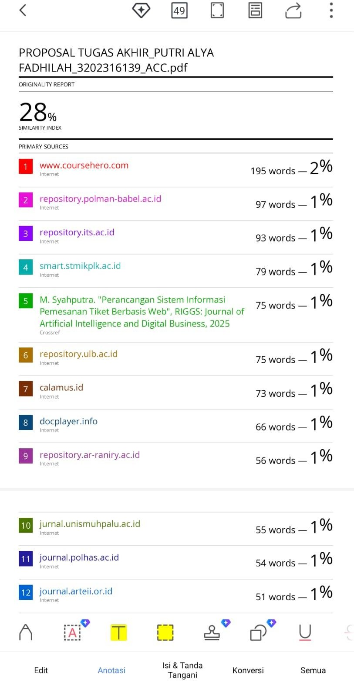

Lampiran 1. Cek Plagiarism

